Министерство образования Иркутской области
Государственное бюджетное профессиональное образовательное учреждение Иркутской области
«Иркутский авиационный техникум»
(ГБПОУИО «ИАТ»)

ДП.09.02.7-1.26.221.03 ПЗ | УТВЕРЖДАЮ  Зам. Директора по УР, к.т.н.  Е.А. Коробкова

ВЕБ-ПРИЛОЖЕНИЕ «НЕДВИЖИМОСТЬ»

Нормконтролер | ____________________________________________  (подпись, дата) | (Н.Р. Огородникова)
Руководитель: | ____________________________________________  (подпись, дата) | (С.Е. Степанов)
Студент: | ____________________________________________  (подпись, дата) | (А.А. Березин)

Иркутск 2026

СОДЕРЖАНИЕ

Введение 3
1 Предпроектное исследование 5
1.1 Описание предметной области 5
1.2 Анализ инструментальных средств для разработки 8
2 Техническое задание 15
3 Проектирование программного продукта 16
3.1 Архитектура программного продукта 16
3.2 Функциональное и структурное проектирование 17
3.3 Проектирование базы данных 20
3.4 Проектирование пользовательского интерфейса 40
4 Реализация программного продукта 45
4.1 Реализация базы данных 45
4.2 Реализация серверной части 46
4.3 Реализация клиентской части 48
5 Тестирование веб-приложения 51
5.1 Функциональное тестирование серверной части 51
5.2 Нагрузочное тестирование 57
6 Документирование программного продукта 62
6.1 Руководство по установке программного продукта 62
6.2 Руководство пользователя 62
6.3 Руководство администратора 63
6.4 Руководство модератора 65
6.5 Руководство агента 66
6.6 Руководство клиента 67
Заключение 69
Список используемых источников 71
Приложение А – Техническое задание 73
Приложение Б – Инфологическая модель базы данных 83
Приложение В – ER-модель базы данных 84

Введение
В условиях активной цифровой трансформации экономики особую значимость приобретают информационные технологии, направленные на автоматизацию бизнес-процессов, повышение эффективности управления ресурсами и оптимизацию взаимодействия с клиентами. Современные компании, работающие в сфере недвижимости – агентства недвижимости, управляющие компании, отделы аренды – стремятся внедрять цифровые решения, обеспечивающие централизованное хранение данных, эффективное управление объектами и оперативную обработку клиентских запросов.
Одним из ключевых инструментов такой цифровизации является веб-приложение класса ERP/CRM, предназначенное для комплексной автоматизации деятельности в сфере недвижимости. Данная система обеспечивает централизованный учёт объектов недвижимости (коммерческой, жилой), управление взаимодействием с клиентами (арендаторами, покупателями, собственниками), фиксацию и сопровождение заявок, а также поддержку аналитики и документооборота.
Использование интегрированной ERP/CRM-системы предоставляет ряд существенных преимуществ. Централизованное хранение информации о клиентах и объектах снижает вероятность ошибок, характерных для разрозненных электронных таблиц и бумажных журналов. Автоматизация процессов поступления и обработки заявок позволяет сократить время реакции на запросы клиентов, повысить прозрачность сделок и исключить потерю важных данных. Для менеджеров создаются условия для быстрого доступа к актуальной информации об объектах и истории взаимодействия с клиентами, что способствует повышению качества обслуживания и эффективности продаж.
Веб-приложение также является эффективным инструментом контроля и аналитики. Особое внимание в проекте уделено безопасности финансовых операций: для отладки и тестирования функционала оплаты просмотров объектов недвижимости применялась изолированная тестовая среда (песочница) Сбера, что позволило гарантировать корректность обработки платёжных транзакций без риска использования реальных денежных средств. Руководство компании получает возможность анализа загрузки объектов. Сотрудники имеют доступ к персональным задачам, статусы по каждому объекту или запросу. Клиенты могут отслеживать статус своих заявок или просматривать доступные предложения.
Целью дипломного проекта является разработка веб-приложения (ERP/CRM-системы) для управления объектами недвижимости и заявками клиентов, обеспечивающего автоматизацию ключевых бизнес-процессов риелторской или управляющей компании, повышение прозрачности взаимодействия с клиентами и снижение административной нагрузки на сотрудников. Разрабатываемая система должна реализовывать функции учёта объектов недвижимости, ведения клиентской базы, управления входящими заявками, хранения истории взаимодействий, а также предоставлять удобный и интуитивно понятный интерфейс для менеджеров, агентов и администраторов.
Для осуществления обозначенной цели служат следующие задачи:
- Анализ предметной области и требований к ERP/CRM-системе для сферы недвижимости.
- Анализ инструментальных средств разработки.
- Проектирование архитектуры веб-приложения.
- Проектирование и создание базы данных для хранения информации об объектах, клиентах и заявках.
- Разработка серверной части.
- Разработка клиентской части.
- Тестирование системы: функциональное, нагрузочное.
- Устранение выявленных ошибок и оптимизация работы.
- Подготовка пользовательской документации.
- Разработка инструкции администратора веб-приложения.

Предпроектное исследование
- Описание предметной области
Основным назначением разрабатываемого веб-приложения является автоматизация процессов управления объектами недвижимости и взаимодействия с клиентами, работающих на рынке аренды и продажи. Веб-приложение ориентирована на применение в агентствах недвижимости, отделах аренды или управляющих компаниях и предназначена для централизованного учёта объектов (коммерческой и жилой недвижимости), ведения клиентской базы, обработки заявок, управления задачами сотрудников и контроля сделок через веб-интерфейс.
Функционирование веб-приложения организовано следующим образом. На начальном этапе администратор осуществляет наполнение системы базовыми справочниками: добавление объектов недвижимости с их характеристиками (адрес, площадь, стоимость, статус), а также создание учётных записей для сотрудников (администратор, менеджер, агент) с назначением соответствующих ролей и прав доступа. Клиенты регистрируются самостоятельно, но без выбора роли – тип учётной записи и должность назначает администратор через отдельный интерфейс. Данные об объектах являются основой системы и обновляются по мере появления новых предложений или изменения статуса существующих.
После прохождения процедуры аутентификации пользователи получают доступ исключительно к тем функциям, которые предусмотрены их ролью. Агенты по недвижимости работают только со своими заявками и задачами: фиксируют новые запросы на покупку или аренду, подбирают подходящие объекты на основе заданных критериев, фиксируют результаты просмотров и этапы переговоров, выполняют назначенные задачи (звонок, показ, подготовка документов). Менеджеры и администраторы видят все заявки, объекты и задачи, могут назначать ответственных сотрудников и контролировать выполнение. Клиент видит только свои заявки, сделки, свои объекты, если он выставил на(продажу/аренду) свой объект.
Каждый объект недвижимости в системе характеризуется набором параметров: тип операции (продажа/аренда), уникальный идентификатор, адрес, площадь, количество комнат, этаж, стоимость, статус (активен, в резерве, продан, сдан в аренду, архив) и дополнительные характеристики из справочника. Работа с клиентскими запросами организована через сущность «Заявка», которая привязывается к конкретному клиенту и интересующему его типу объектов.
Статусы заявок и объектов управляются сотрудниками и позволяют отслеживать жизненный цикл каждого предложения или запроса: от поступления нового объекта или заявки до заключения сделки. Это обеспечивает систематизацию данных и упрощает анализ текущей деятельности компании.
В результате анализа функционирования веб-приложения для управления недвижимостью был определён следующий состав информационных потоков.
Входные данные:
Сведения о пользователях системы: пароль, электронная почта, номер телефона, тип учётной записи (клиент или сотрудник), роль (администратор, менеджер, агент) и лимиты нагрузки (максимум активных заявок, активных задач и задач в работе), обеспечивающие разграничение прав доступа и функциональных возможностей.
Данные об объектах недвижимости: тип операции (продажа/аренда), общая площадь, количество комнат, этаж, этажность дома, стоимость, статус объекта, координаты (широта/долгота) и текстовое описание.
Интеграция с сервисами подсказок адресов и обогащения данных. Для обеспечения достоверности и единообразия адресной информации при вводе объектов недвижимости и данных клиентов веб-приложение интегрируется с внешними сервисами. При вводе адреса используются подсказки от сервиса «ДаДата», который позволяет быстро и точно заполнить адресные поля. Для получения дополнительной информации об объекте недвижимости (координаты, краткое описание, фотографии окрестностей для отображения на статической карте) используется сервис «ДваГИС». Обращение к внешним API выполняется только на стороне сервера, ключи доступа хранятся в файле переменных окружения и не передаются на клиентскую часть.
Информация о клиентах: имя, фамилия, отчество, контактные данные (телефон, email), паспортные данные (для физических лиц) или реквизиты организации (ИНН – для юридических лиц), адрес регистрации и фактический адрес, а также история взаимодействия для ведения клиентской базы.
Содержание заявок клиентов: данные о клиенте, тип желаемой операции (покупка/аренда), желаемый тип недвижимости, требуемые характеристики (диапазон цен, диапазон площади, количество комнат, предпочтения по адресу), статус заявки (открыта, в работе, завершена, отменена) и привязанные к ней показы объектов (варианты подбора).
Данные о сделках: информация о заключённых договорах, итоговая стоимость, процент и сумма комиссии агента, дата сделки, номер сделки, статус сделки, а также статус генерации PDF-договора (в очереди, обрабатывается, готов, ошибка).
Выходные данные:
Актуальная база объектов: менеджеры и агенты получают структурированную информацию по всем доступным объектам недвижимости с возможностью фильтрации по статусу, типу операции, цене, площади, количеству комнат и адресу, а также с использованием подсказок адресов от сервиса «ДаДата».
Результаты обработки заявок: список подобранных объектов под конкретный запрос клиента с возможностью подтверждения подходящего варианта, история показов и переговоров.
Отчёты и аналитика: данные по активности агентов, количеству заявок, конверсии в сделки, статистике по объектам (активные/проданные/сданные) для руководства компании, доступные в виде выгрузок в форматах CSV, XLSX, JSON и PDF.
Журнал действий пользователей и история изменений данных: фиксируются все значимые действия сотрудников (изменение статуса объекта, добавление комментария к заявке, смена статуса сделки, назначение задачи, завершение задачи).
Таким образом, разрабатываемое веб-приложение управления объектами недвижимости и заявками клиентов обеспечивает централизованную обработку, хранение и интеграцию данных, необходимых для автоматизации деятельности риелторской или управляющей компании. Использование сервиса подсказок адресов «ДаДата» гарантирует высокое качество и достоверность адресной информации, что является критически важным для работы с недвижимостью, а интеграция с «ДваГИС» позволяет наполнить карточки объектов координатами и визуальной информацией. Веб-приложение предоставляет сотрудникам актуальную информацию об объектах и клиентах, обеспечивает контроль над процессом обработки заявок и фиксирование действий, что способствует повышению эффективности продаж и качества обслуживания.

1.2 Анализ инструментальных средств для разработки
Для создания веб-приложения «Недвижимость» был подобран набор инструментов. Выбор осуществлялся с учетом следующих критериев: скорость и простота разработки, надежность работы, производительность, наличие документации, а также соответствие техническим задачам проекта.
Draw.io: Бесплатное кроссплатформенное средство для построения диаграмм. Было использовано для создания UML-диаграмм (Use Case, Sequence Diagram) и схем взаимодействия компонентов системы для лучшего понимания архитектуры проекта.
MySQL Workbench: Визуальный инструмент для проектирования баз данных. Хотя в проекте была использована СУБД PostgreSQL, MySQL Workbench был применен на этапе проектирования для создания детальной ER-модели предметной области из-за удобного и наглядного интерфейса.
Веб-приложение состоит из двух частей: клиентской и серверной. Для реализации клиентской части используются Vue.js. Серверная часть реализована на Python с фреймворком Django и работает с базой данных PostgreSQL.
Для хранения данных требовалась надежная реляционная СУБД. Были рассмотрены три наиболее популярных варианта.
Таблица 1 - Сравнение СУБД
Критерий | PostgreSQL |  | MariaDB |  | SQLite
Тип | Объекционно-реляционная СУБД (ORDBMS) |  | Реляционная СУБД (RDBMS), форк MySQL |  | Встраиваемая реляционная СУБД (на основе файлов)
Производительность | Высокая, особенно на сложных запросах и больших объемах данных. |  | Высокая, оптимизирована для операций чтения, улучшенная производительность отдельных типов запросов по сравнению с MySQL. |  | Очень высокая для однопользовательского доступа, не предназначена для высоких нагрузок.
Масштабируемость |  | Отличная поддержка сложных структур данных, транзакций, репликации. |  | Унаследовала основные возможности MySQL с улучшениями в механизмах репликации и кластеризации. |  | Отсутствует, так как это встраиваемая БД.
Функции и стандарты |  | Наиболее строгое соответствие стандарту SQL, поддержка оконных функций, JSON. |  | Полная совместимость с MySQL с добавлением новых движков хранения и оптимизаций. |  | Поддерживает большинство SQL-запросов, но с ограничениями (напр., ограниченный ALTER TABLE).
Использование |  | Крупные и сложные проекты, где важна целостность данных и богатый функционал. |  | Веб-приложения среднего и крупного масштаба, высоконагруженные проекты. |  | Мобильные приложения, простые десктопные приложения, прототипирование.
Для данной информационной системы была выбрана PostgreSQL. Основными причинами стали:
- Строгое соответствие стандартам SQL и поддержка сложных запросов, что важно для аналитики и отчетности.
- Надежность и целостность данных, обеспечиваемые строгой системой транзакций.
- Масштабируемость. База данных проекта потенциально может расти, и PostgreSQL предоставляет все необходимые инструменты для этого.
- Богатый набор функций, таких как работа с JSON, полнотекстовый поиск, которые могут пригодиться для будущего расширения функционала.
Бэкенд системы требует языка с богатой экосистемой для веб-разработки, простотой поддержки и надежностью.
Таблица 2 – Сравнение языков программирования
Критерий | Python (Django) | PHP (Laravel) | Java (Spring Boot)
Синтаксис | Простой и читаемый синтаксис, низкий порог входа. | Синтаксис прост, но может быть непоследовательным. | Строгий, вербальный синтаксис
Фреймворки | Мощные и "всезаключенные" фреймворки (Django), множество библиотек для любых задач. | Огромное количество готовых решений и фреймворков (Laravel, Symfony). | Огромная enterprise-экосистема (Spring).
Безопасность | Django предоставляет "из коробки" многие механизмы защиты. | Требует большей внимательности к безопасности. | Высокий уровень безопасности
Производительность | Средняя. Вполне достаточна для данного проекта. | Ниже, чем у Python и Java. | Очень высокая.
Использование | Быстрая разработка complex-приложений, веб-сервисы. | Традиционно веб-сайты | Крупные корпоративные, высоконагруженные и распределенные системы.
В качестве основного языка программирования был выбран Python вместе с фреймворком Django. Это решение обусловлено следующими факторами:
- Скорость разработки. Фреймворк Django позволяет быстро создать каркас приложения.
- Читаемость кода и простота. Четкий синтаксис Python облегчает командную работу и будущую поддержку проекта.
- Мощный ORM. Django ORM позволяет работать с базой данных на высоком уровне абстракции.
- Безопасность. Django предоставляет встроенные и надежные механизмы защиты от распространенных уязвимостей.
Интегрированная среда разработки – ключевой инструмент, влияющий на продуктивность программиста.
Таблица 3 - Сравнение IDE
Критерий | PyCharm (Professional) | Visual Studio Code | Sublime Text
Тип | Полнофункциональная IDE | Редактор кода с возможностями IDE | Высокопроизводительный текстовый редактор с плагинами
Поддержка Python/Django | Нативная, глубокая поддержка "из коробки". | Требует установки расширений. | Требует установки множества плагинов для достижения функционала IDE.
Производительность | Высокая, оптимизирована для больших проектов. | Очень высокая, быстрый запуск. | Чрезвычайно высокая, самый быстрый запуск и отклик.
Отладка | Мощный встроенный дебаггер. | Дебаггер через расширение. | Только через сторонние плагины.
Стоимость | Платная, есть бесплатный Community-вариант. | Полностью бесплатная. | Условно-бесплатная.
В качестве основной IDE был выбран PyCharm Professional. Ключевые причины:
- Исключительная поддержка Django. PyCharm предлагает лучшую на рынке интеграцию с Django: понимание структуры проекта, авто дополнение для шаблонов, моделей и представлений, удобная навигация между файлами.
- Встроенный набор инструментов. Наличие встроенного дебаггера, базы данных, терминала и инструментов для работы с Git значительно ускоряет процесс разработки и отладки.
- Умный код-ассистент. Высококачественное авто дополнение кода и анализ кода помогают избегать ошибок и писать код в соответствии со стандартами.
Обеспечение качества и надежности программного продукта является неотъемлемой частью процесса разработки. Сравнение инструментов тестирования в таблице 4.
Таблица 4 – Сравнение инструментов тестирования
Критерий | pytest | unittest (стандартный) | Django Test Case (на базе unittest)
Синтаксис и простота | Очень простой и лаконичный. Используются обычные функции и assert. | Более многословный, требует наследования от TestCase и использования специальных методов. | Аналогичен unittest, но предоставляет дополнительные assertion-методы для Django
Фикстуры (Fixtures) | Мощная и гибкая система фикстур с широкими возможностями. | Базовые возможности setup/teardown методов. | Использует механизм setUp/tearDown, а также предоставляет готовые фикстуры (тестовый клиент, тестовая БД).
Интеграция с Django | Требует установки дополнительных плагинов (например, pytest-django) для полноценной работы. | Интегрируется на базовом уровне. | Прямая и нативная интеграция. Создан специально для тестирования Django-приложений.
Использование | Универсальные проекты на Python, где важна простота и мощь. | Проекты, где достаточно стандартной библиотеки. | Проекты на Django. Наиболее предпочтителен для тестирования моделей, представлений, форм и шаблонов.
Для тестирования веб-приложения для управления объектами недвижимости и заявками клиентов был выбран инструмент Django Test Case. Основными причинами стали:
- нативная интеграция с Django. Это главное преимущество. Фреймворк автоматически создает тестовую базу данных, предоставляет готовый тестовый клиент для эмуляции запросов к приложению и специализированные методы для проверки ответов, что критически важно для тестирования представлений и шаблонов;
- скорость написания тестов. Для разработчика, работающего в среде Django, использование встроенного инструмента является наиболее прямым и понятным путем, не требующим изучения дополнительного синтаксиса или настройки плагинов;
- надежность. Как часть самого фреймворка Django, инструмент гарантированно совместим со всеми версиями и правильно обрабатывает все специфичные для Django аспекты.
Для создания программного продукта было решено использовать следующие инструментальные средства:
- Для проектирования архитектуры и баз данных использовались CASE-средства:
- Draw.io – для создания структурных схем, диаграмм потоков данных (DFD), диаграмм вариантов использования (Use Case) и других UML-диаграмм.
- MySQL Workbench – для наглядного проектирования структуры реляционной базы данных и построения ER-диаграммы.
- Для разработки пользовательского интерфейса (UI/UX) использовался современный онлайн-сервис:
- Draw.io – для создания детального прототипа и дизайна веб-интерфейса будущего приложения, что позволило утвердить визуальную концепцию и логику взаимодействия до начала написания кода.
- Для реализации серверной части (Backend) использовался следующий стек технологий:
- Язык программирования Python – в качестве основного языка разработки благодаря его чистоте синтаксиса, богатой экосистеме и высокой скорости создания приложений.
- Веб-фреймворк Django – в качестве основы backend-а для быстрой разработки безопасного и поддерживаемого кода по паттерну MVC (MVT).
- СУБД PostgreSQL – в качестве надежной и мощной системы управления базами данных для хранения всей информации о помещениях, категориях, транзакциях и пользователях.
- Для реализации клиентской части (Frontend) применялись стандартные веб-технологии:
- HTML5, CSS3 – для разметки и стилизации веб-страниц. Глобальные стили вынесены в main.css с поддержкой тёмной темы, адаптивной вёрстки и CSS-переменных.
- Vue 3 (Composition API) – основной фреймворк для построения интерфейса.
- В качестве основной среды разработки (IDE) был выбран:
- PyCharm Professional – как наиболее мощная и удобная среда, обеспечивающая глубочайшую поддержку как Python, так и фреймворка Django, включая отладку, рефакторинг и работу с базой данных прямо из IDE.
- Для тестирования веб-приложения был выбран:
- Django Test Case, потому что максимально ориентирован на предметную область и технологический стек разработки.

2 Техническое задание
В начале разработки создавалось техническое задание, в котором указывались основные требования.
Для создания технического задания использовался стандарт ГОСТ 34.602–2020 «Информационная технология. Комплекс стандартов на автоматизированные системы. Техническое задание на создание автоматизированной системы».
Согласно ГОСТ 34.602–2020 техническое задание должно включать следующие разделы:
- Введение.
- Основания для разработки.
- Назначение приложения.
- Требования к веб-приложению.
- Требования к техническому обеспечению.
- Требования к программному обеспечению.
- Требования к тестированию.
- Организационно - технические требования.
Техническое задание на разработку веб-приложения представлено в приложении А.

Проектирование программного продукта
  - Архитектура программного продукта
Архитектурой веб-приложения является клиент-серверная.
Клиент-серверная архитектура – это модель организации вычислительных систем, в которой задачи распределены между клиентами и серверами. На рисунке 1 представлена схема клиент-серверной архитектуры.
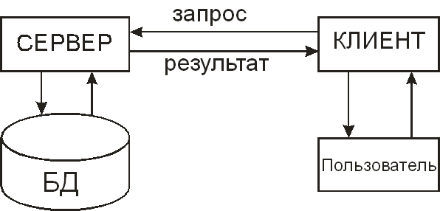
Рисунок 1 – Клиент-серверная архитектура
Основные компоненты клиент-серверной архитектуры:
- Клиенты – это устройства или приложения, которые запрашивают информацию или услуги у сервера. Клиенты могут быть как программными приложениями, так и аппаратными устройствами.
- Серверы – это компьютеры, которые предоставляют запрашиваемую информацию или услуги клиентам. Серверы могут выполнять различные функции, такие как хранение данных, обработка запросов, вычисления.
- Протоколы обмена данными – это правила или наборы инструкций, которые определяют, как клиенты и серверы обмениваются информацией.
Для серверной части веб-приложения будет использоваться python фреймворк Django. Данный фреймворк использует архитектурный шаблон MVT. На рисунке 2 представлен архитектурный шаблон MVT.
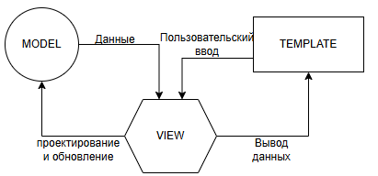
Рисунок 2 – Архитектурный шаблон MVC
MVT – это шаблон программирования, который позволяет разделить логику приложения на три части:
- Model (модель). Уровень данных, который определяет структуру базы данных и взаимодействует с ней (ORM).
- View (представление). Логический уровень. Получает HTTP-запросы, обрабатывает (используя данные из моделей) и возвращает HTTP-ответы (шаблоны).
- Template (шаблоны). Уровень представления (интерфейс). Это HTML-файлы, которые Django наполняет данными для отображения пользователю.
  - Функциональное и структурное проектирование
Диаграмма прецедентов в методологии Uses CASE – это инструмент для визуализации и описания функциональности программного продукта с точки зрения пользователей и внешних систем. Диаграмма позволяет определить, какие действия может выполнять веб-приложение и какие результаты может предоставить. Диаграмма прецедентов представлена на рисунке 3.
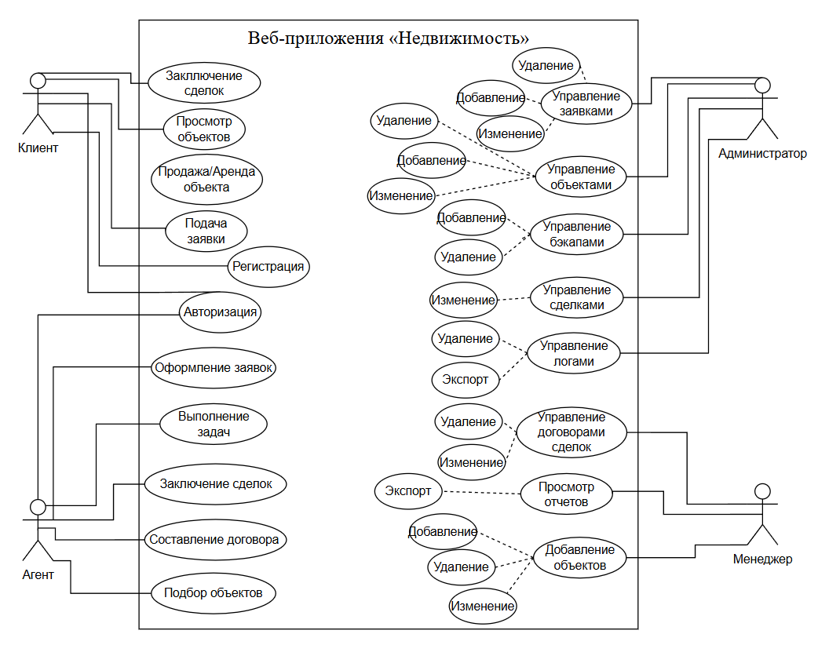
Рисунок 3 – Диаграмма прецедентов
На диаграмме представлены четыре основных прецедента:
- клиент: может зарегистрироваться или авторизоваться, просматривать каталог объектов недвижимости и выставлять свои объекты, подавать заявки на подбор/покупку и участвовать в заключении сделок;
- агент: после авторизации выполняет ключевые рабочие процессы: оформляет заявки клиентов, работает с назначенными задачами, составляет договоры и проводит заключение сделок;
- менеджер: имеет доступ к просмотру аналитических отчётов, также добавляет, редактирует и изменяет объекты и также управляет задачи агентов;
- администратор: обладает расширенными правами администрирования системы, включая управление объектами недвижимости и заявками, контроль сделок и договоров, администрирование системных логов и управление резервными копиями (бекапами) данных, управляет кадровым составом.
Диаграмма показывает, что веб-приложение разделено на клиентскую часть и административную часть.
Диаграмма потоков данных показывает движение данных в информационной системе: откуда данные поступают, как обрабатываются, где хранятся и кому передаются. Диаграмма изображена на рисунке 4.
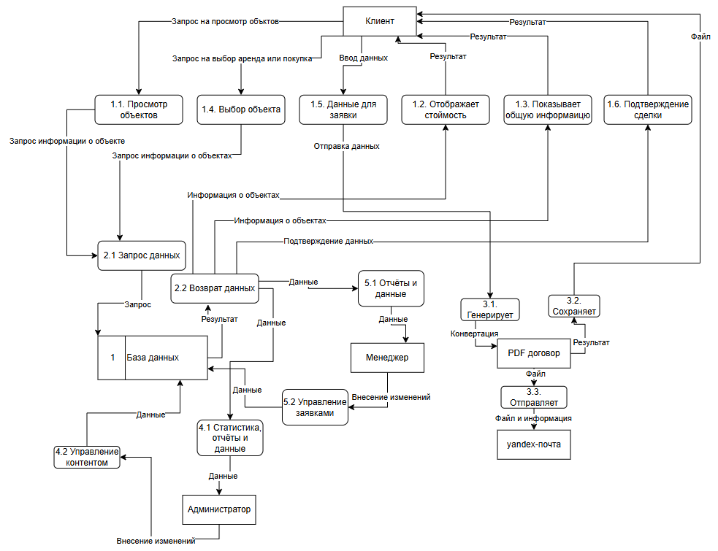
Рисунок 4 –Диаграмма потоков данных
Диаграмма иллюстрирует как информация поступает от клиента, агента, менеджера и администратора, обрабатывается и сохраняется в базе данных и возвращается в виде билетов и подтверждений.
Созданные диаграммы для веб-приложения «Недвижимость» помогают визуализировать архитектуру и основные процессы. Диаграммы в совокупности обеспечивают полное представление о функционале, структуре и взаимодействиях в веб-приложении, помогая разработчикам и заинтересованным сторонам эффективно управлять разработкой.
  - Проектирование базы данных
Перед началом разработки программного обеспечения важно спроектировать базу данных, определив, с какими данными будут работать пользователи системы и как эти данные взаимосвязаны. Инфологическая модель базы данных представлена в приложении Б.
Инфологическая модель представляет собой семантическое описание предметной области в терминах сущностей и отношений:
− RENOVATION_TYPE – сущность «Тип ремонта» с кодом и названием (без ремонта, косметический, евроремонт, дизайнерский).
− BATHROOM_TYPE – сущность «Тип санузла» с кодом и названием (совмещенный, раздельный).
− BUILDING_MATERIAL – сущность «Материал здания» с кодом и названием (кирпич, панель, монолит, блок, дерево).
− COMMERCIAL_PROPERTY_TYPE – сущность «Тип коммерческой недвижимости» с кодом и названием (офис, торговое помещение, склад, производственное помещение, свободное назначение, бизнес, коммерческий участок).
− AMENITY – сущность «Удобство» с кодом и названием (интернет, кондиционер, телевизор, холодильник, стиральная машина, посудомоечная машина, охрана, домофон, мебель, парковка).
− OPERATION_TYPE – сущность «Тип операции» с кодом и названием для классификации операций с недвижимостью (продажа, аренда).
− PROPERTY_STATUS – сущность «Статус объекта недвижимости» с кодом и названием состояния объекта (активно, продано, в архиве).
− REQUEST_STATUS – сущность «Статус заявки» с кодом и названием состояния заявки (новая, в работе, закрыта).
− DEAL_STATUS – сущность «Статус сделки» с кодом, названием и порядком отображения в воронке продаж (черновик, переговоры, в оформлении, завершена, отменена).
− TASK_STATUS – сущность «Статус задачи» с кодом, названием и порядком отображения (новая, в работе, выполнена, отменена).
− PROPERTY_TYPE – сущность «Тип недвижимости» с кодом и названием (квартира, дом/коттедж, коммерческая, земельный участок, гараж, комната).
− TASK_PRIORITY – сущность «Приоритет задачи» с кодом и названием (низкий, средний, высокий, срочный).
− TASK_TYPE – сущность «Тип задачи» с кодом и названием (позвонить клиенту, показать объект, подготовить документы, провести переговоры, подписать договор, другое).
− CLIENT_KIND – сущность «Вид клиента» с кодом и названием (физическое лицо, юридическое лицо).
− CONTRACT_STATUS – сущность «Статус договора» с кодом и названием (черновик, на согласовании, подписан, отклонен).
− USER_ROLE – сущность «Роль пользователя» с кодом, названием и описанием (клиент, администратор, агент, менеджер).
− AUDIT_ENTITY_TYPE – сущность «Тип сущности для аудита» с кодом и названием (объект недвижимости, заявка, задача, сделка, пользователь).
− AUDIT_ACTION – сущность «Действие для аудита» с кодом и названием (создан, обновлен, удален, статус изменен, назначен, завершен).
− REQUEST_MATCH_STATUS – сущность «Статус подборки объекта к заявке» с кодом и названием (предложен, просмотрен, одобрен клиентом, отклонен клиентом, снят с рассмотрения).
− DOCUMENT_TYPE – сущность «Тип документа» с кодом и названием (договор оказания услуг, договор купли-продажи, договор аренды, акт приема-передачи, агентский договор, доверенность, расписка, дополнительное соглашение).
− DEAL_PARTICIPANT_ROLE – сущность «Роль участника сделки» с кодом и названием (покупатель, продавец, арендатор, арендодатель, поручитель, созаемщик, представитель, наследник, доверенное лицо, другое).
− VIEWING_STATUS – сущность «Статус просмотра» с кодом и названием (запланирован, подтвержден, идет просмотр, завершен, отменен, клиент не пришел).
− VIEWING_PAYMENT_STATUS – сущность «Статус оплаты просмотра» с кодом и названием (ожидает оплаты, оплачен, ошибка оплаты, возвращён).
− CITY – сущность «Город» с названием, регионом и внешним идентификатором адресного реестра.
− STREET – сущность «Улица» с названием, типом улицы, привязкой к городу и внешним идентификатором.
− HOUSE – сущность «Дом» с номером дома, почтовым индексом, привязкой к улице и внешним идентификатором (выступает в роли адресной привязки).
− USER – сущность «Пользователь» с данными для авторизации (email, хеш пароля), контактной информацией (телефон), ролью и флагами подтверждения (email, активность), датой последнего входа.
− EMPLOYEE_PROFILE – сущность «Профиль сотрудника» с персональными данными (имя, фамилия), внутренним телефоном и датой найма.
− CLIENT_PROFILE – сущность «Профиль клиента» с персональными данными (имя, фамилия, отчество) и видом клиента.
− CLIENT_INDIVIDUAL_DETAILS – сущность «Паспортные данные клиента-физлица» с серией, номером, наименованием выдавшего органа, датой выдачи и кодом подразделения.
− CLIENT_COMPANY_DETAILS – сущность «Реквизиты клиента-юрлица» с названием компании, ИНН, ОГРН, КПП и юридическим адресом.
− PROPERTY – сущность «Объект недвижимости» с характеристиками (название, цена, общая площадь, количество комнат, этаж, координаты, кадастровый номер, описание), привязкой к дому, типу недвижимости, типу операции и статусу, флагами публикации и датами публикации/снятия с публикации.
− PROPERTY_PRICE_HISTORY – сущность «История изменения цены объекта» с привязкой к объекту, старой и новой ценой, инициатором изменения и датой.
− PROPERTY_OWNER – связующая сущность «Владелец объекта» для реализации связи между объектами недвижимости и клиентами-владельцами, с долей владения в процентах.
− BUILDING_DETAILS – сущность «Детали здания» с привязкой к дому, годом постройки, количеством этажей в доме, материалом здания и количеством лифтов.
− PROPERTY_DETAILS – сущность «Расширенные характеристики объекта» с привязкой к объекту, жилой площадью, площадью кухни, высотой потолков, количеством балконов, санузлов, спален, этажей в объекте, площадью участка, типом санузла и типом ремонта.
− COMMERCIAL_PROPERTY_DETAILS – сущность «Детали коммерческой недвижимости» с привязкой к объекту, типом коммерции, полезной площадью, высотой потолков, нагрузкой на пол, электрической мощностью, признаками отдельного входа, витринных окон, первой линии и количеством парковочных мест.
− PROPERTY_AMENITY – связующая сущность «Удобство объекта» для реализации связи между объектами недвижимости и удобствами.
− PROPERTY_PHOTO – сущность «Фотография объекта» с привязкой к объекту, URL-адресом изображения, подписью, признаком скрытия и порядком отображения.
− PROPERTY_DOCUMENT – сущность «Документ объекта» с привязкой к объекту, названием документа, ссылкой на файл, информацией о верификации, пользователе, проверившем документ, и датой проверки.
− PROPERTY_VIEWING – сущность «Просмотр объекта» с привязкой к объекту, клиенту, сотруднику, запланированной датой просмотра, статусом и комментарием.
− VIEWING_PAYMENT – сущность «Оплата просмотра» с привязкой к просмотру, клиенту, объекту, сумме оплаты, статусом оплаты (ссылка на справочник статусов), идентификаторами заказа и транзакции Сбербанка, ссылкой на оплату и датой фактической оплаты.
− PAYMENT_HISTORY – сущность «История оплаты просмотра» с привязкой к платежу, предыдущим и новым статусом, комментарием, ответом от платёжной системы, инициатором изменения и датой создания.
− REQUEST – сущность «Заявка клиента» с критериями поиска (тип недвижимости, минимальная и максимальная цена, минимальная и максимальная площадь, количество комнат, предпочтительный город, район, пожелания по адресу, описание), привязкой к клиенту, сотруднику, объекту, типу операции и статусу.
− REQUEST_PROPERTY_MATCH – связующая сущность «Вариант объекта по заявке» для реализации связи между заявками и объектами, с привязкой к сотруднику, статусом подборки, заметкой агента и датой подтверждения.
− DEAL – сущность «Сделка» с номером, привязкой к объекту, сотруднику, типу операции, статусу сделки и заявке, финансовыми показателями (итоговая цена, процент комиссии), датой сделки, примечаниями и статусом договора.
− DEAL_PARTICIPANT – связующая сущность «Участник сделки» для реализации связи между сделками и клиентами с указанием роли участника (покупатель, продавец, арендатор, арендодатель и др.).
− DEAL_DOCUMENT – сущность «Документ сделки» с привязкой к сделке, типом документа, ссылкой на файл, номером документа, путем к шаблону, датой генерации и пользователем, сгенерировавшим документ.
− TASK – сущность «Задача» с названием, описанием, приоритетом, типом, статусом, исполнителем, создателем, привязкой к клиенту/объекту/заявке/сделке, сроком выполнения, результатом и флагом автозакрытия.
− AUDIT_LOG – сущность «Запись журнала действий» с типом и ID сущности, кодом действия, сообщением, метаданными, инициатором и датой создания.
− DATABASE_BACKUP – сущность «Резервная копия БД» с именем файла, путем к файлу, размером, названием БД, СУБД, инструментом, создателем и датой создания.
− Связи между сущностями:
− Роль пользователя определяет права нескольких пользователей (1:M).
− Пользователь (сотрудник) имеет один профиль сотрудника (1:1).
− Пользователь (клиент) имеет один профиль клиента (1:1).
− Профиль клиента (физлицо) имеет одни паспортные данные (1:1).
− Профиль клиента (юрлицо) имеет одни реквизиты компании (1:1).
− Город содержит несколько улиц (1:M).
− Улица содержит несколько домов (1:M).
− Дом связан с несколькими объектами недвижимости (1:M).
− Дом имеет одни детальные характеристики здания (1:1).
− Тип операции классифицирует несколько объектов недвижимости (1:M).
− Статус объекта недвижимости определяет состояние нескольких объектов (1:M).
− Тип недвижимости классифицирует несколько объектов недвижимости (1:M).
− Объект недвижимости имеет одну запись расширенных характеристик (1:1).
− Объект недвижимости может иметь одну запись деталей коммерческой недвижимости (1:1).
− Объект недвижимости имеет несколько удобств через связующую сущность (1:M).
− Объект недвижимости имеет несколько фотографий (1:M).
− Объект недвижимости имеет несколько документов (1:M).
− Объект недвижимости имеет историю изменения цен (1:M).
− Объект недвижимости имеет несколько запланированных просмотров (1:M).
− Объект недвижимости имеет несколько владельцев через связующую сущность (1:M).
− Статус заявки определяет состояние нескольких заявок (1:M).
− Пользователь (клиент) может создавать несколько заявок (1:M).
− Пользователь (сотрудник) может обрабатывать несколько заявок (1:M).
− Объект недвижимости может быть напрямую связан с несколькими заявками (1:M).
− Тип операции используется в нескольких заявках (1:M).
− Город может быть предпочтительным для нескольких заявок (1:M).
− Заявка может иметь несколько предложенных вариантов объектов через связующую сущность (1:M).
− Объект недвижимости может быть предложен в нескольких вариантах по разным заявкам (1:M).
− Статус подборки определяет состояние нескольких вариантов объектов (1:M).
− Объект недвижимости участвует в нескольких сделках (1:M).
− Пользователь (сотрудник) сопровождает несколько сделок (1:M).
− Статус сделки определяет состояние нескольких сделок (1:M).
− Статус договора определяет состояние договоров в нескольких сделках (1:M).
− Заявка может быть связана с одной сделкой (1:1).
− Сделка имеет несколько участников через связующую сущность (1:M).
− Клиент может участвовать в нескольких сделках через связующую сущность (1:M).
− Роль участника сделки классифицирует несколько участников (1:M).
− Сделка имеет несколько документов (1:M).
− Тип документа классифицирует несколько документов сделки (1:M).
− Приоритет задачи классифицирует несколько задач (1:M).
− Тип задачи классифицирует несколько задач (1:M).
− Статус задачи определяет состояние нескольких задач (1:M).
− Пользователь может быть назначен исполнителем нескольких задач (1:M).
− Пользователь может создавать несколько задач (1:M).
− Объект недвижимости может быть связан с несколькими задачами (1:M).
− Заявка может быть связана с несколькими задачами (1:M).
− Сделка может быть связана с несколькими задачами (1:M).
− Клиент может быть связан с несколькими задачами (1:M).
− Пользователь может быть инициатором нескольких записей в журнале действий (1:M).
− Тип сущности для аудита классифицирует несколько записей журнала (1:M).
− Действие для аудита классифицирует несколько записей журнала (1:M).
− Пользователь может создавать несколько резервных копий базы данных (1:M).
− Статус просмотра определяет состояние нескольких просмотров (1:M).
− Тип ремонта классифицирует характеристики нескольких объектов (1:M).
− Тип санузла классифицирует характеристики нескольких объектов (1:M).
− Материал здания классифицирует детали нескольких зданий (1:M).
− Тип коммерческой недвижимости классифицирует детали нескольких объектов (1:M).
− Удобство может быть привязано к нескольким объектам через связующую сущность (M:N).
− Статус оплаты просмотра определяет состояние нескольких оплат просмотров (1:M).
− Просмотр объекта может иметь не более одной записи оплаты (1:1).
− Оплата просмотра может иметь несколько записей в истории изменений своего статуса (1:M).
На рисунке 6 изображена ER-модель базы данных представлена в приложении В.
Представленная ER-модель соответствует третьей нормальной форме:
- Первая нормальная форма: все атрибуты атомарны.
- Вторая нормальная форма: нет частичных зависимостей от составного ключа.
- Третья нормальная форма: нет транзитивных зависимостей – все неключевые атрибуты зависят только от первичного ключа.
Обоснование выбора 3NF:
- Устраняет избыточность данных.
- Обеспечивает целостность данных.
- Упрощает поддержку и модификацию БД.
- Оптимальна для OLTP-систем.
База данных веб-приложения состоит из 51 таблиц и описана в таблицах с 5 до 55.
Таблица 5 – Таблица «renovation_types»
Атрибут | Тип данных | Описание
id | INT | Уникальный идентификатор
code | VARCHAR(25) | Код типа (none, cosmetic, euro, designer)
name | VARCHAR(100) | Название на русском
Таблица 6 – Таблица «bathroom_types»
Атрибут | Тип данных | Описание
id | INT | Уникальный идентификатор
code | VARCHAR(25) | Код типа (combined, separate)
name | VARCHAR(50) | Название на русском
Таблица 7 – Таблица «building_materials»
Атрибут | Тип данных | Описание
id | INT | Уникальный идентификатор
code | VARCHAR(25) | Код материала (brick, panel, monolith, block, wood)
name | VARCHAR(100) | Название на русском
Таблица 8 – Таблица «commercial_property_types»
Атрибут | Тип данных | Описание
id | INT (PK, AI) | Уникальный идентификатор
code | VARCHAR(25) | Код типа (office, retail, warehouse и др.)
name | VARCHAR(50) | Название на русском
Таблица 9 – Таблица «amenities»
Атрибут | Тип данных | Описание
id | INT | Уникальный идентификатор
code | VARCHAR(25) | Код удобства (internet, parking и др.)
name | VARCHAR(50) | Название на русском
Таблица 10 – Таблица «operation_types»
Атрибут | Тип данных | Описание
id | INT | Уникальный идентификатор
code | VARCHAR(25) | Код операции (sale, rent)
name | VARCHAR(50) | Название на русском
Таблица 11 – Таблица «property_statuses»
Атрибут | Тип данных | Описание
id | INT (PK, AI) | Уникальный идентификатор
code | VARCHAR(25) | Код статуса (active, sold, archived)
name | VARCHAR(50) | Название на русском
Таблица 12 – Таблица «request_statuses»
Атрибут | Тип данных | Описание
id | INT (PK, AI) | Уникальный идентификатор
code | VARCHAR(25) | Код статуса (new, in_progress, closed)
name | VARCHAR(50) | Название на русском
Таблица 13 – Таблица «deal_statuses»
Атрибут | Тип данных | Описание
id | INT | Уникальный идентификатор
code | VARCHAR(25) | Код статуса
name | VARCHAR(50) | Название на русском
order | SMALLINT | Порядок статуса в цепочке
Таблица 14 – Таблица «task_statuses»
Атрибут | Тип данных | Описание
id | INT (PK, AI) | Уникальный идентификатор
code | VARCHAR(20) | Код статуса
name | VARCHAR(50) | Название на русском
order | SMALLINT | Порядок статуса в цепочке
Таблица 15 – Таблица «property_types»
Атрибут | Тип данных | Описание
id | INT | Уникальный идентификатор
code | VARCHAR(25) | Код типа (apartment, house, commercial, land, garage, room)
name | VARCHAR(50) | Название на русском
Таблица 16 – Таблица «task_priorities»
Атрибут | Тип данных | Описание
id | INT | Уникальный идентификатор
code | VARCHAR(25) | Код приоритета (low, medium, high, urgent)
name | VARCHAR(50) | Название на русском
Таблица 17 – Таблица «task_types»
Атрибут | Тип данных | Описание
id | INT | Уникальный идентификатор
code | VARCHAR(25) | Код типа задачи
name | VARCHAR(50) | Название на русском
Таблица 18 – Таблица «client_kinds»
Атрибут | Тип данных | Описание
id | INT | Уникальный идентификатор
code | VARCHAR(25) | Код вида (individual, company)
name | VARCHAR(50) | Название на русском
Таблица 19 – Таблица «contract_statuses»
Атрибут | Тип данных | Описание
id | INT | Уникальный идентификатор
code | VARCHAR(25) | Код типа задачи
name | VARCHAR(50) | Название на русском
Таблица 20 – Таблица «user_roles»
Атрибут | Тип данных | Описание
id | INT | Уникальный идентификатор
code | VARCHAR(25) | Код роли (client, admin, agent, manager)
name | VARCHAR(50) | Название на русском
description | TEXT | Описание роли
Таблица 21 – Таблица «audit_entity_types»
Атрибут | Тип данных | Описание
id | INT | Уникальный идентификатор
code | VARCHAR(25) | Код сущности (property, request, task, deal, user)
name | VARCHAR(50) | Название на русском
Таблица 22 – Таблица «audit_actions»
Атрибут | Тип данных | Описание
id | INT | Уникальный идентификатор
code | VARCHAR(25) | Код действия (created, updated, deleted и др.)
name | VARCHAR(50) | Название на русском
Таблица 23 – Таблица «request_match_statuses»
Атрибут | Тип данных | Описание
id | INT | Уникальный идентификатор
code | VARCHAR(25) | Код статуса (proposed, viewed, approved, rejected, withdrawn)
name | VARCHAR(50) | Название на русском
Таблица 24 – Таблица «document_types»
Атрибут | Тип данных | Описание
id | INT | Уникальный идентификатор
code | VARCHAR(25) | Код типа (service_contract, sale_contract и др.)
name | VARCHAR(50) | Название на русском
Таблица 25 – Таблица «deal_participant_roles»
Атрибут | Тип данных | Описание
id | INT | Уникальный идентификатор
code | VARCHAR(25) | Код роли (buyer, seller, tenant, landlord, guarantor и др.)
name | VARCHAR(50) | Название на русском
Таблица 26 – Таблица «viewing_statuses»
Атрибут | Тип данных | Описание
id | INT | Уникальный идентификатор
code | VARCHAR(20) | Код статуса (scheduled, confirmed, in_progress, completed, cancelled, no_show)
name | VARCHAR(100) | Название на русском
Таблица 27 – Таблица «cities»
Поле | Тип данных | Описание
id | INT | Уникальный идентификатор города
name | VARCHAR(100) | Название города
region | VARCHAR(100) | Регион или область
external_id | CHAR(36) | Внешний идентификатор
Таблица 28 – Таблица «streets»
Поле | Тип данных | Описание
id | INT | Уникальный идентификатор улицы
cities_id | INT | Ссылка на город
name | VARCHAR(150) | Название улицы
street_type | VARCHAR(20) | Тип улицы
external_id | CHAR(36) | Внешний идентификатор
Таблица 29 – Таблица «houses»
Атрибут | Тип данных | Описание
id | INT | Уникальный идентификатор
street_id | INT | Ссылка на улицу
house_number | VARCHAR(20) | Номер дома
postal_code | VARCHAR(10) | Почтовый индекс
coordinates_lat | DECIMAL(10,8) | Широта
coordinates_lon | DECIMAL(11,8) | Долгота
cadastral_number | VARCHAR(50) | Кадастровый номер
floor_number | INT | Номер этажа
external_id | CHAR(36) | Внешний идентификатор
Таблица 30 – Таблица «users»
Атрибут | Тип данных | Описание
id | INT (PK, AI) | Уникальный идентификатор
email | VARCHAR(100) | Email (для входа)
password | VARCHAR(128) | Хэш пароля
phone | VARCHAR(20) | Телефон
role_id | INT | Роль пользователя
Продолжение таблицы 30
Атрибут | Тип данных | Описание
is_active | TINYINT(1) | Флаг активности
is_email_verified | TINYINT(1) | Email подтвержден
last_login | DATETIME | Дата последнего входа
created_at | DATETIME | Дата создания
Таблица 31 – Таблица «employee_profiles»
Атрибут | Тип данных | Описание
id | INT | Уникальный идентификатор
user_id | INT | Ссылка на пользователя
first_name | VARCHAR(50) | Имя
last_name | VARCHAR(50) | Фамилия
hire_date | DATE | Дата приема на работу
internal_phone | VARCHAR(20) | Внутренний телефон
created_at | DATETIME | Дата создания
updated_at | DATETIME | Дата обновления
Таблица 32 – Таблица «client_profiles»
Атрибут | Тип данных | Описание
id | INT (PK, AI) | Уникальный идентификатор
user_id | INT | Ссылка на пользователя
first_name | VARCHAR(50) | Имя
last_name | VARCHAR(50) | Фамилия
middle_name | VARCHAR(50) | Отчество
client_kind_ref_id | INT | Вид клиента
created_at | DATETIME | Дата создания
updated_at | DATETIME | Дата обновления
Таблица 33 – Таблица «client_individual_details»
Атрибут | Тип данных | Описание
id | INT | Уникальный идентификатор
profile_id | INT | Ссылка на профиль
passport_series | VARCHAR(4) | Серия паспорта
passport_number | VARCHAR(6) | Номер паспорта
passport_issued_by | VARCHAR(255) | Кем выдан
passport_issued_date | DATE | Дата выдачи
passport_code | VARCHAR(7) | Код подразделения
created_at | DATETIME | Дата создания
updated_at | DATETIME | Дата обновления
Таблица 34 – Таблица «client_company_details»
Атрибут | Тип данных | Описание
id | INT | Уникальный идентификатор
profile_id | INT | Ссылка на профиль
company_name | VARCHAR(255) | Название компании
company_inn | VARCHAR(10) | ИНН
company_ogrn | VARCHAR(13) | ОГРН
company_kpp | VARCHAR(9) | КПП
legal_address | TEXT | Юридический адрес
created_at | DATETIME | Дата создания
updated_at | DATETIME | Дата обновления
Таблица 35 – Таблица «properties»
Атрибут | Тип данных | Описание
id | INT | Уникальный идентификатор
title | VARCHAR(255) | Заголовок объявления
operation_type_id | INT | Тип операции
status_id | INT | Статус объекта
house_id | INT | Ссылка на дом
property_type_ref_id | INT | Тип недвижимости
price | DECIMAL(15,2) | Цена объекта
area_total | DECIMAL(8,2) | Общая площадь
rooms_count | INT | Количество комнат
description | TEXT | Описание объекта
is_published | TINYINT(1) | Флаг публикации
published_at | DATETIME | Дата публикации
unpublished_at | DATETIME | Дата снятия с публикации
created_at | DATETIME | Дата создания
updated_at | DATETIME | Дата обновления
Таблица 36 – Таблица «property_price_history»
Атрибут | Тип данных | Описание
id | INT | Уникальный идентификатор
property_id | INT | Ссылка на объект
old_price | DECIMAL(15,2) | Старая цена
new_price | DECIMAL(15,2) | Новая цена
changed_by_id | INT | Кто изменил
changed_at | DATETIME | Дата изменения
Таблица 37 – Таблица «property_owners»
Атрибут | Тип данных | Описание
property_id | INT | Ссылка на объект
client_profile_id | INT | Ссылка на владельца
ownership_share | DECIMAL(5,2) | Доля владения (%)
created_at | DATETIME | Дата добавления
Таблица 38 – Таблица «building_details»
Атрибут | Тип данных | Описание
id | INT | Уникальный идентификатор
house_id | INT | Ссылка на дом
year_built | SMALLINT | Год постройки
total_floors | SMALLINT | Количество этажей в доме
building_material_id | INT NULL | Материал здания
elevators_count | SMALLINT | Количество лифтов
Таблица 39 – Таблица «property_details»
Атрибут | Тип данных | Описание
id | INT | Уникальный идентификатор
property_id | INT | Ссылка на объект
living_area | DECIMAL(8,2) | Жилая площадь
kitchen_area | DECIMAL(8,2) | Площадь кухни
ceiling_height | DECIMAL(4,2) | Высота потолков
balcony_count | TINYINT | Количество балконов
bathroom_count | TINYINT | Количество санузлов
bathroom_type_id | INT | Тип санузла
renovation_type_id | INT | Тип ремонта
bedrooms_count | SMALLINT | Количество спален
floors_count | SMALLINT | Количество этажей в объекте
land_area | DECIMAL(10,2) | Площадь участка (м²)
Таблица 40 – Таблица «commercial_property_details»
Атрибут | Тип данных | Описание
id | INT | Уникальный идентификатор
property_id | INT | Ссылка на объект
commercial_type_id | INT | Тип коммерции
usable_area | DECIMAL(10,2) | Полезная площадь
ceiling_height | DECIMAL(4,2) | Высота потолков
floor_load | DECIMAL(10,2) | Нагрузка на пол
electric_power_kw | DECIMAL(10,2) | Электрическая мощность (кВт)
has_separate_entrance | TINYINT(1) | Отдельный вход
has_display_windows | TINYINT(1) | Витринные окна
is_first_line | TINYINT(1) | Первая линия
parking_spaces | SMALLINT | Парковочные места
Таблица 41 – Таблица «property_amenities»
Атрибут | Тип данных | Описание
property_id | INT | Ссылка на объект
amenity_id | INT | Ссылка на удобство
Таблица 42 – Таблица «property_photos»
Атрибут |  | Тип данных |  | Описание
id | INT |  | Уникальный идентификатор
property_id | INT |  | Ссылка на объект
url | TEXT |  | URL изображения
caption | VARCHAR(255) |  | Подпись к фото
is_hidden | TINYINT(1) |  | Флаг скрытия
order | INT |  | Порядок сортировки
uploaded_at | DATETIME |  | Дата загрузки
Таблица 43 – Таблица «property_documents»
Атрибут | Тип данных | Описание
id | INT | Уникальный идентификатор
property_id | INT | Ссылка на объект
document_name | VARCHAR(100) | Название документа
file_url | TEXT | URL файла
is_verified | TINYINT(1) | Флаг проверки
verified_by_id | INT | Кто проверил
verified_at | DATETIME | Дата проверки
uploaded_at | DATETIME | Дата загрузки
Таблица 44 – Таблица «property_viewings»
Атрибут |  | Тип данных |  | Описание
id | INT |  | Уникальный идентификатор
property_id | INT |  | Ссылка на объект
client_profile_id | INT |  | Ссылка на клиента
employee_profile_id | INT |  | Ссылка на сотрудника
viewing_date | DATETIME |  | Дата и время просмотра
status_id | INT |  | Статус просмотра
comment | TEXT |  | Комментарий
created_at | DATETIME |  | Дата создания
Таблица 45 – Таблица «requests»
Атрибут |  | Тип данных |  | Описание
id | INT |  | Уникальный идентификатор
client_profile_id | INT |  | Ссылка на клиента
employee_profile_id | INT |  | Ссылка на агента
property_id | INT |  | Ссылка на объект
operation_type_id | INT |  | Тип операции
status_id | INT |  | Статус заявки
Продолжение таблицы 45
Атрибут | Тип данных | Описание
property_type_id | INT | Желаемый тип недвижимости
preferred_city_id | INT | Предпочтительный город
preferred_district | VARCHAR(100) | Предпочтительный район
min_price | DECIMAL(15,2) | Минимальная цена
max_price | DECIMAL(15,2) | Максимальная цена
min_area | DECIMAL(8,2) | Минимальная площадь
max_area | DECIMAL(8,2) | Максимальная площадь
rooms_count | INT | Желаемое количество комнат
address_preferences | TEXT | Текстовые предпочтения по адресу
description | TEXT | Описание требований
created_at | DATETIME | Дата создания
updated_at | DATETIME | Дата обновления
closed_at | DATETIME | Дата закрытия
Таблица 46 – Таблица «request_property_matches»
Атрибут | Тип данных | Описание
id | INT | Уникальный идентификатор
request_id | INT | Ссылка на заявку
property_id | INT | Ссылка на объект
employee_profile_id | INT | Ссылка на сотрудника
status_id | INT | Статус подборки
agent_note | TEXT | Заметка агента
confirmed_at | DATETIME | Дата подтверждения
confirmed_by_id | INT | Кто подтвердил
created_at | DATETIME | Дата создания
Таблица 47 – Таблица «deals»
Атрибут | Тип данных | Описание
id | INT | Уникальный идентификатор
deal_number | VARCHAR(50) | Номер сделки
property_id | INT | Ссылка на объект
employee_profile_id | INT | Ссылка на сотрудника
operation_type_id | INT | Тип операции
status_id | INT | Статус сделки
request_id | INT | Ссылка на заявку
price_final | DECIMAL(15,2) | Итоговая цена
commission_percent | DECIMAL(10,2) | Процент комиссии
deal_date | DATE | Дата сделки
notes | TEXT | Примечания
contract_status_ref_id | INT | Статус договора
created_at | DATETIME | Дата создания
updated_at | DATETIME | Дата обновления
Таблица 48 – Таблица «deal_participants»
Атрибут | Тип данных | Описание
id | INT | Уникальный идентификатор
deal_id | INT | Ссылка на сделку
client_profile_id | INT | Ссылка на клиента
role_id | INT | Роль участника
created_at | DATETIME | Дата добавления
Таблица 49 – Таблица «deal_documents»
Атрибут | Тип данных | Описание
id | INT | Уникальный идентификатор
deal_id | INT | Ссылка на сделку
document_type_id | INT | Тип документа
file_url | TEXT | URL файла
document_number | VARCHAR(50) | Номер документа
template_path | VARCHAR(255) | Путь к шаблону
generated_at | DATETIME | Дата генерации
generated_by_id | INT | Кто сгенерировал
created_at | DATETIME | Дата создания
Таблица 50 – Таблица «tasks»
Атрибут | Тип данных | Описание
id | INT | Уникальный идентификатор
title | VARCHAR(255) | Заголовок задачи
description | TEXT | Описание
priority_ref_id | INT | Приоритет
task_type_ref_id | INT | Тип задачи
status_id | INT | Статус
assignee_id | INT | Исполнитель
created_by_id | INT | Создатель
client_profile_id | INT | Связанный клиент
property_id | INT | Связанный объект
request_id | INT | Связанная заявка
deal_id | INT | Связанная сделка
due_date | DATETIME | Срок выполнения
completed_at | DATETIME | Дата завершения
result | TEXT | Результат
is_auto_closed | TINYINT(1) | Флаг автозакрытия
created_at | DATETIME | Дата создания
updated_at | DATETIME | Дата обновления
Таблица 51 – Таблица «viewing_payments»
Атрибут | Тип данных | Описание
id | INT | Уникальный идентификатор
viewing_id | INT | Ссылка на просмотр (уникальный)
client_id | INT | Ссылка на клиента-плательщика
Продолжение таблицы 51
Атрибут | Тип данных | Описание
property_id | INT | Ссылка на объект
amount | DECIMAL(10, 2) | Сумма оплаты
status_id | INT | Ссылка на спровочник
sber_order_id | VARCHAR(128) | ID заказа Сбербанка
paid_at | DATETIME | Дата фактической оплаты
Таблица 52 – Таблица «viewing_payment_statuses»
Атрибут | Тип данных | Описание
id | INT | Уникальный идентификатор
code | VARCHAR(25) | Статус оплаты (pending, paid, failed, refunded)
name | VARCHAR(50) | Название на русском
Таблица 53 – Таблица «payment_history»
Атрибут | Тип данных | Описание
id | INT | Уникальный идентификатор
payment_id | INT | Ссылка на платёж
old_status | VARCHAR(16) | Предыдущий статус
new_status | VARCHAR(16) | Новый статус
sber_response | JSON | Ответ от платёжной системы
changed_by_id | INT | Кто изменил статус
Таблица 54 – Таблица «audit_logs»
Атрибут | Тип данных | Описание
id | INT | Уникальный идентификатор
entity_type_id | INT | Тип сущности
entity_id | INT | ID сущности
action_id | INT | Код действия
message | TEXT | Сообщение
metadata | JSON | Метаданные
actor_id | INT | Кто выполнил действие
created_at | DATETIME | Дата создания
Таблица 55 – Таблица «database_backups»
Атрибут | Тип данных | Описание
id | INT | Уникальный идентификатор
filename | VARCHAR(255) | Имя файла
file | VARCHAR(100) | Путь к файлу
size_bytes | BIGINT | Размер в байтах
database_name | VARCHAR(255) | Имя базы данных
engine_label | VARCHAR(120) | Название движка
tool_label | VARCHAR(120) | Название инструмента
created_by_id | INT | Кто создал бэкап
created_at | DATETIME | Дата создания
Спроектированная база данных полностью соответствует требованиям предметной области для веб-приложения «Недвижимость». ER-модель в третьей нормальной форме обеспечивает оптимальную структуру для хранения данных, минимизируя избыточность и обеспечивая целостность. Четко определенные связи между сущностями позволяют эффективно реализовать все бизнес-процессы системы, от просмотра объектов до совершения сделок. Выбранные типы данных и ограничения гарантируют корректное хранение информации и предотвращают возникновение противоречивых состояний в базе данных.
  - Проектирование пользовательского интерфейса
Для проектирования пользовательского интерфейса веб-приложения «Недвижимость» использовался онлайн-инструмент Draw.io. Данный инструмент был выбран за кроссплатформенность, простоту использования, широкий набор элементов для построения схем и удобство совместной работы, что позволило быстро и наглядно создать прототипы всех основных экранов.
Были разработаны прототипы всех ключевых окон веб-приложения, соответствующих функциональным требованиям, предъявляемым к клиентской и административной частям приложения. Страница Авторизация изображена на рисунке 13.
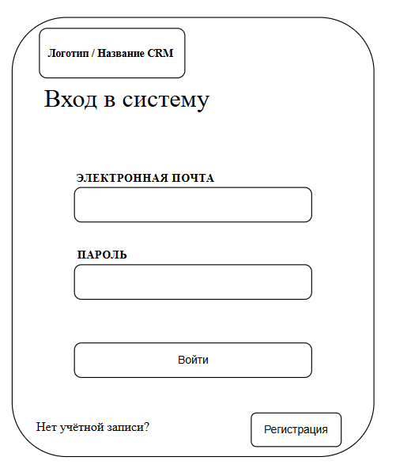
Рисунок 13 – Страница «Авторизации»
Страница авторизации содержит стандартную форму для ввода учетных данных, кнопку для входа и кнопку для входа без авторизации, а также ссылки для восстановления пароля и регистрации нового пользователя. Дизайн выполнен в минималистичном стиле, фокусирующем внимание на процессе аутентификации. Страница Регистрации изображена на рисунке 14.
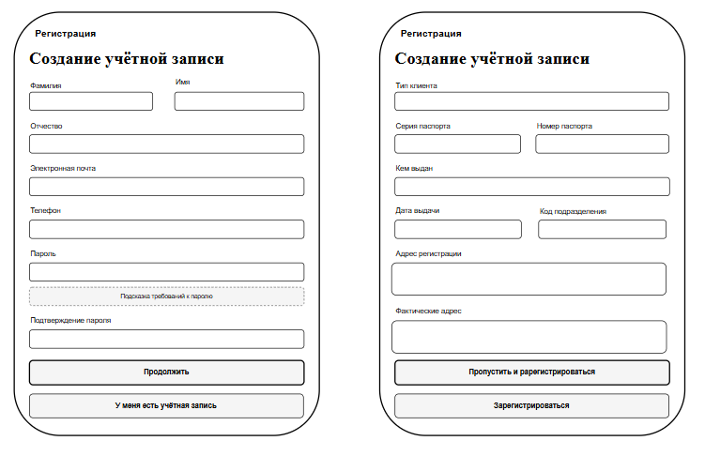
Рисунок 14 – Страница «Регистрации»
Страница регистрации является входным узлом для новых пользователей. На странице регистрации представлена форма для заполнения учётных данных – имя, фамилия, адрес электронной почты, номер телефона и пароль. Страница обеспечивает создание новой учётной записи с автоматическим присвоением роли «клиент» и предоставляет ссылку для перехода к авторизации уже зарегистрированным пользователям. Страница «Главная страница» изображена на рисунке 15.
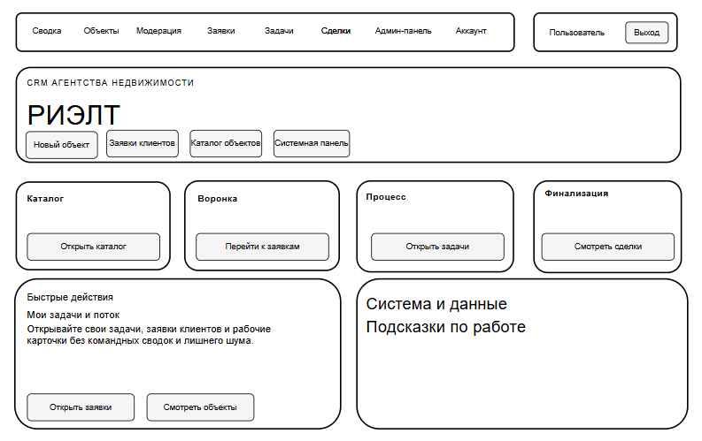
Рисунок 15 – Страница «Главная страница»
Главная страница является центральным узлом системы. На странице представлена сводная информация. Страница обеспечивает навигацию по основным разделам: объекты, заявки, сделки, задачи и отчёты – в зависимости от роли пользователя (клиент, агент, менеджер, администратор). Страница «Объекты недвижимости» изображена на рисунке 16.
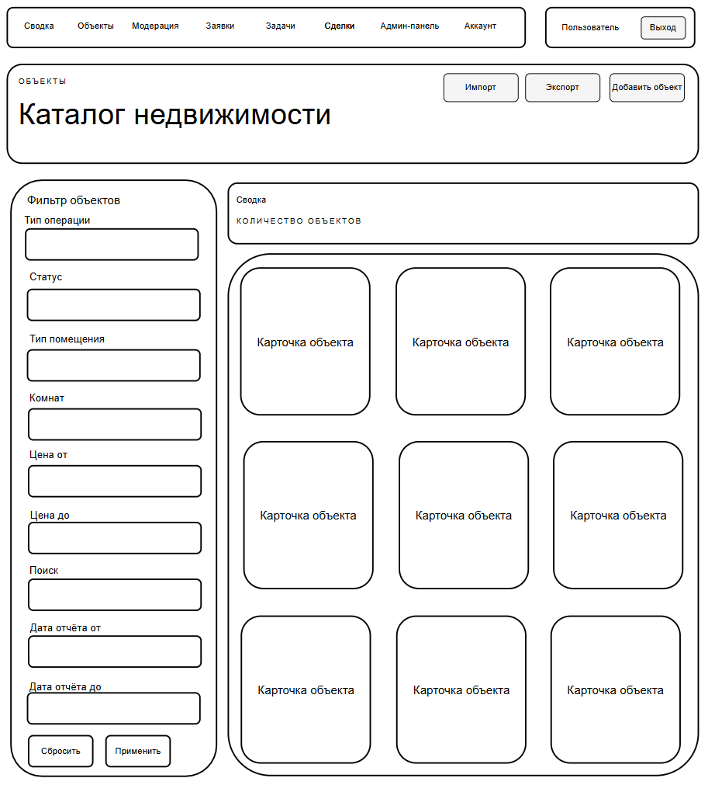
Рисунок 16 – Страница «Объекты недвижимости»
Данная страница представляет собой основной рабочий интерфейс для управления каталогом недвижимости. В левой части расположен блок фильтрации и поиска, позволяющий отбирать объекты по типу операции (продажа/аренда), статусу объекта (активен, в резерве, продан, сдан), типу помещения (квартира, офис, склад), количеству комнат, диапазону цен, а также по дате создания или обновления. Также предусмотрено поле для быстрого текстового поиска по адресу или названию объекта. Внизу блока фильтрации расположены кнопки «Сбросить» и «Применить» для управления параметрами отбора. В верхней части страницы отображается сводная информация – количество объектов, соответствующих текущим критериям фильтрации. Основная часть экрана занята плиточным представлением карточек объектов, где для каждого объекта отображаются его фотография, адрес, стоимость, количество комнат и статус. При нажатии на карточку открывается детальная информация об объекте. Интерфейс оптимизирован для быстрой навигации. Страница «Заявки клиентов» изображена на рисунке 17.
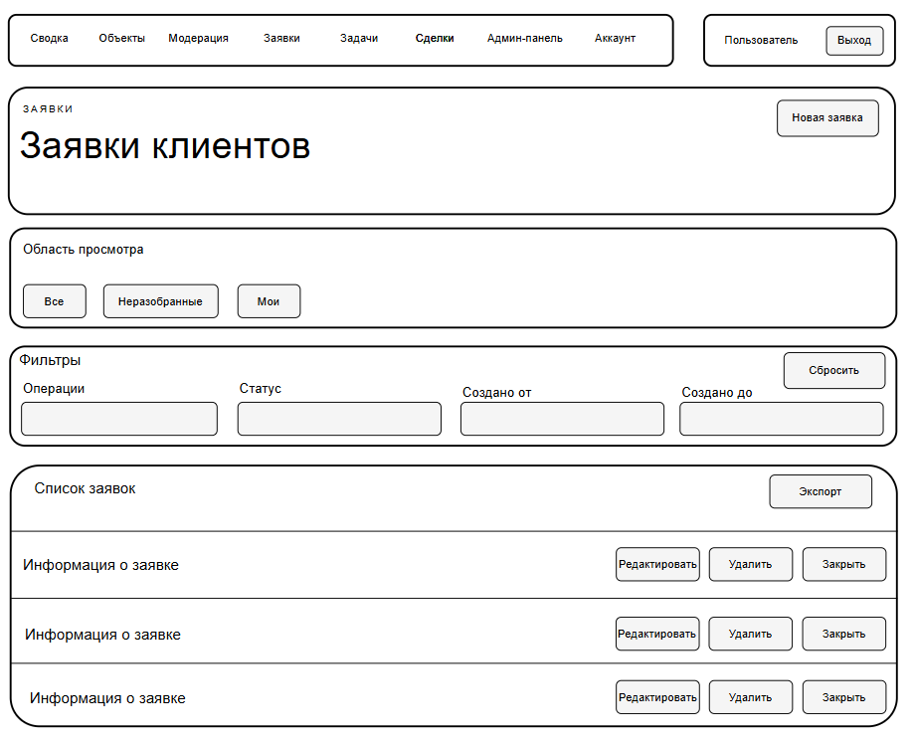
Рисунок 17 – Страница «Заявки клиентов»
Данная страница представляет собой интерфейс для управления заявками клиентов на подбор, покупку или аренду недвижимости. В верхней части расположен блок фильтрации, позволяющий отбирать заявки по статусу и ответственному агенту, а также поле поиска для быстрого нахождения заявки по имени клиента или параметрам объекта. Кнопка «Новая заявка» обеспечивает переход к форме создания заявки. Основная часть экрана занята табличным представлением, где отображаются ключевые данные: уникальный идентификатор заявки, информация о клиенте, желаемый объект недвижимости, текущий статус обработки, закреплённый агент-исполнитель и дата создания заявки. Колонка «Действия» предоставляет инструменты для перехода к детальному просмотру заявки, редактирования параметров, смены статуса или назначения ответственного сотрудника. Интерфейс оптимизирован для эффективной работы менеджеров и агентов с портфелем клиентских заявок.
Интерфейс спроектирован интуитивно понятным и удобным для конечного пользователя, с четкой последовательностью.
Использование прототипа на раннем этапе позволило утвердить логику взаимодействия, визуальную структуру и навигацию до начала этапа разработки клиентской части, что способствовало снижению количества доработок на поздних стадиях проекта.

Реализация программного продукта
- Реализация базы данных
Разработка базы данных веб-приложения «Недвижимость» выполнялась с использованием встроенного ORM фреймворка Django. Такой подход позволил описывать структуру данных на языке Python с последующей генерацией SQL-кода и миграций, что обеспечивает независимость от конкретной СУБД и упрощает сопровождение проекта.
Все модели данных были реализованы в файле key/models.py. Общее количество моделей составило 51, что полностью покрывает все сущности предметной области, выявленные на этапе проектирования системы управления недвижимостью. На рисунке 18 изображён фрагмент модели User.
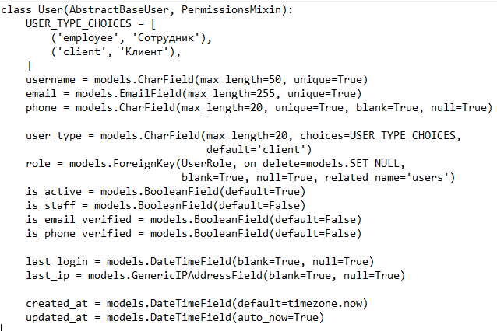
Рисунок 18 –Модели «User»
Для управления изменениями схемы базы данных использовался механизм миграций Django. Каждое изменение моделей сопровождалось созданием и применением миграций с помощью команд python manage.py makemigrations и python manage.py migrate.
База данных веб-приложения полностью реализована на уровне ORM Django. Создано 51 моделей, соответствующих инфологической и ER-моделям, разработанным на этапе проектирования веб-приложения управления недвижимостью. Все модели находятся в третьей нормальной форме, что позволяет исключить избыточность данных и обеспечить целостность информации.
В моделях реализованы связи между сущностями с использованием ForeignKey, автоматическая установка даты создания и обновления записей, а также валидация данных на уровне моделей.
- Реализация серверной части
Серверная часть веб-приложения реализована на фреймворке Django с использованием архитектурного шаблона MVT (Model-View-Template). Разработка велась в интегрированной среде PyCharm Professional с использованием системы контроля версий Git.
Файл views.py содержит все контроллеры приложения. Общий объём файла составляет более 1000 строк кода, реализующих следующие группы функций:
- Аутентификация и управление пользователями – RegisterView (регистрация клиента с верификацией email), VerifyEmailView (подтверждение кода из письма), LoginView (JWT-токены), MeView (текущий пользователь), UserViewSet (список пользователей, экспорт, назначение ролей через assign_role, расчёт загрузки сотрудника через my_workload и user_workload).
- Работа с объектами недвижимости – PropertyViewSet (CRUD, смена статуса с проверкой правил перехода, массовое архивирование, история статусов, модерация объектов клиентов через approve/reject, импорт из CSV/XLSX, загрузка фото, автоматическое обогащение через 2GIS Static Maps).
- Заявки клиентов и подборка объектов – RequestViewSet (создание, закрытие с выбором исхода, взятие в работу с проверкой лимитов, привязка и удаление вариантов, подтверждение подобранного объекта, массовое закрытие), RequestPropertyMatchViewSet (только чтение подборки).
- Сделки и договоры – DealViewSet (CRUD, смена статуса по воронке продаж, генерация PDF-договора через фоновую очередь, повторная генерация, скачивание готового договора, экспорт сделок).
- Задачи сотрудников – TaskViewSet (CRUD, смена статуса, старт/пауза/завершение, запись шагов workflow, массовые операции: пауза, завершение, удаление, получение текущей задачи в работе, экспорт задач).
- Справочники и настройки – OperationTypeViewSet, PropertyStatusViewSet, RequestStatusViewSet, DealStatusViewSet, TaskStatusViewSet, UserRoleViewSet, CityViewSet, StreetViewSet, HouseViewSet, AddressViewSet.
- Фото, документы, история – PropertyPhotoViewSet (управление обложкой, порядок фото, скрытие/показ), PropertyDocumentViewSet (проверка документов).
- Импорт/экспорт и отчёты – экспорт пользователей, заявок, сделок, задач и объектов в CSV, JSON или XLSX через эндпоинты export, импорт каталога объектов через import_csv.
- Интеграция с внешними сервисами – DadataSuggestAddressView (подсказки адресов через DaData), автоматическое обогащение объектов через 2GIS (координаты, фото), очередь писем (OutgoingEmailViewSet с повторной отправкой), очередь генерации PDF-договоров.
- Панель управления и аналитика – DashboardStatsView (сводка по объектам, заявкам, сделкам, клиентам, сотрудникам), расчёт загрузки сотрудников (my_workload, user_workload), проверка лимитов активных задач и заявок через business_rules.py.
На рисунке 19 изображён контроллер регистрации с верификацией email (пример — RegisterView с валидацией).
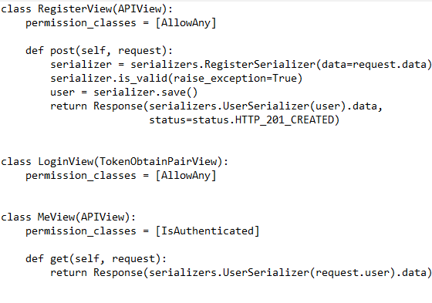
Рисунок 19 –Контроллер регистрации с верификацией email
Файл forms.py содержит классы форм для валидации пользовательского ввода как на стороне клиента, так и на стороне сервера (используются serializers.py совместно с DRF).
Серверная часть веб-приложения полностью реализована на Django + DRF. Разработано 25+ контроллеров (ViewSet/APIView), реализованы сервисы бизнес-логики (business_rules.py, request_lifecycle.py, task_actions.py, deals_service.py), клиенты для DaData и 2GIS, система аудита (audit.py), очереди писем и генерации договоров, а также middleware для разграничения доступа. Общий объём серверного кода составляет более 3000 строк.
- Реализация клиентской части
Клиентская часть веб-приложения реализована как одностраничное приложение (SPA) на фреймворке Vue 3. Взаимодействие с сервером выполняется через Axios с поддержкой JWT-аутентификации.
Все компоненты и стили организованы по модульному принципу для обеспечения структурированности и поддерживаемости проекта.
На рисунке 20 изображён корневой HTML-шаблон (frontend/index.html), в который монтируется Vue-приложение.
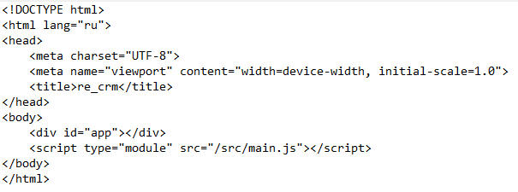
Рисунок 20 – index.html
Все стили были вынесены в отдельные файлы для большей структурированности проекта. Глобальные стили расположены в frontend/src/styles/main.css, который импортируется в main.js. На рисунке 18 изображён фрагмент main.css – системной таблицы стилей, определяющей:
- CSS-переменные (цветовая схема, тени, градиенты, радиусы, шрифты);
- темную цветовую тему с бирюзово-изумрудной палитрой (#2d5856, #2e9f98, #78d8ce);
- типографику – шрифт Inter, размеры, межстрочный интервал;
- компонентные стили – карточки объектов, панели, таблицы, кнопки, поля ввода, модальные окна;
- стили для печати и поддержку prefers-reduced-motion.
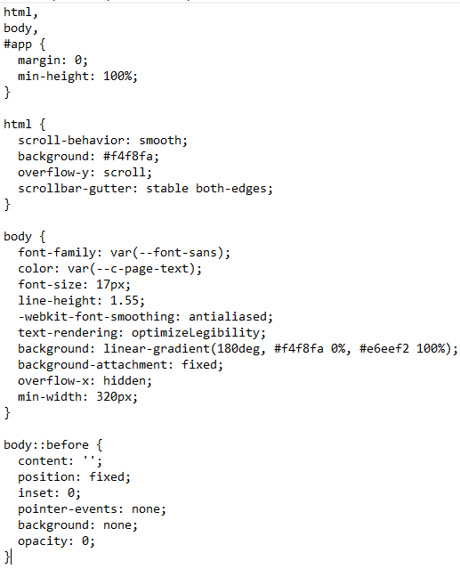
Рисунок 21 –фрагмент base.css
Клиентская часть веб-приложения включает 15+ страниц (views), 25+ переиспользуемых компонентов (components), 4 хранилища Pinia (store), 6 композаблов (composables), 5 API-клиентов и глобальную систему стилей. Реализованы интерактивные элементы (подсказки адресов DaData, массовые операции, пошаговый workflow задач, динамические формы), адаптивный дизайн для всех типов устройств, а также генерация PDF-договоров со стороны сервера с отображением статуса формирования на клиенте.

5 Тестирование веб-приложения
  - Функциональное тестирование серверной части
Первым этапом функционального тестирования веб-приложения для управления объектами недвижимости и заявками клиентов проводится разработка тестовых сценариев, направленных на проверку реализации требований и корректности работы ключевых функций системы. Функциональное тестирование позволяет убедиться, что каждая функция выполняется в соответствии с заданной логикой и обеспечивает ожидаемый результат при различных вариантах поведения пользователей (клиент, агент, менеджер, администратор). В данном разделе представлены позитивные и негативные сценарии, охватывающие основную функциональность системы, включая управление объектами недвижимости, заявками, сделками и пользователями. Позитивные сценарии демонстрируют корректную работу функций при использовании системы по назначению, тогда как негативные позволяют проверить устойчивость системы к ошибочным действиям и некорректным данным. Первый функциональный сценарий (таблица 56) направлен на изменение статуса объекта недвижимости («активен» «в аренде»/ «продан») и запись этого события в историю статусов.
Таблица 56 – Сценарий тестирования смены статуса объекта недвижимости на «продан»
Параметр | Описание
ID теста | POS–01
Название теста | Смена статуса объекта недвижимости на «продан»
Предусловия | Администратор или менеджер авторизован в системе и находится на странице списка объектов (/api/properties/). В каталоге присутствует объект со статусом «активен».
Шаги | 1. Найти в каталоге объект недвижимости «Квартира на Ленина, 15».  2. Нажать на кнопку «Изменить статус» в карточке объекта.  3. В выпадающем списке выбрать статус «завершена» (продана).
Тестовые данные | 1. Название объекта: «Квартира на Ленина, 15».
Ожидаемый результат | Объект больше не отображается в активных предложениях для клиентов.
Следующий позитивный сценарий (таблица 57) направлен на создание новой заявки клиента на подбор объекта
Таблица 57 – Сценарий тестирования создание новой заявки клиента на подбор объекта
Параметр | Описание
ID теста | POS–02
Название теста | Создание новой заявки клиента на подбор объекта
Предусловия | В каталоге присутствуют активные объекты недвижимости.
Шаги | 1. Перейти в раздел «Заявки».  2. Нажать на кнопку «Новая заявка».  3. Заполнить обязательные поля: желаемый тип операции (покупка/аренда), минимальную и максимальную цену, количество комнат.  4. Нажать на кнопку «Сохранить заявку».
Тестовые данные | 1. Тип операции: «покупка».  2. Диапазон цен: от 5 000 000 до 7 000 000 ₽.  3. Количество комнат: 2.  4. Предпочтительный район: «Центральный».
Ожидаемый результат | 1. Система создаёт новую заявку с уникальным идентификатором.  2. Заявке автоматически присваивается статус «открыта».  3. Заявка отображается в списке заявок текущего пользователя.  4. Приходит уведомление (в интерфейсе или на email) об успешном создании заявки.
Следующий позитивный сценарий (таблица 58) направлена на назначение задачи сотруднику (агенту).
Таблица 58 – Сценарий тестирования назначение задачи сотруднику (агенту).
Параметр | Описание
ID теста | POS–03
Название теста | Назначение задачи сотруднику (агенту)
Предусловия | Менеджер или администратор авторизован в системе. В системе присутствует хотя бы один активный сотрудник с ролью «агент». Существует открытая заявка клиента или объект недвижимости.
Шаги | 1. Перейти в раздел «Задачи».  2. Нажать на кнопку «Создать задачу».  3. Заполнить поля: название задачи, описание, установить срок выполнения.  4. В поле «Исполнитель» выбрать агента из выпадающего списка.  5. Привязать задачу к существующей заявке или объекту недвижимости (опционально).  6. Нажать на кнопку «Назначить задачу».

Продолжение таблицы 58
Параметр | Описание
Тестовые данные | 1. Название задачи: «Показ квартиры клиенту».  2. Описание: «Провести показ объекта по адресу Ленина, 15 в 15:00».  3. Исполнитель: «Агент Петров И.И.».  4. Срок выполнения: «2026-06-05 15:00:00».  5. Связанная заявка: «Заявка №001».
Ожидаемый результат | 1. Система создаёт новую задачу с уникальным идентификатором.  2. Задаче автоматически присваивается статус «новая» или «открыта».  3. У назначенного агента задача отображается в личном списке задач.
Негативные тестовые сценарии проверяют поведение системы при некорректных действиях пользователя или попытках нарушения правил работы системы. Первый негативный сценарий (таблица 59).
Таблица 59 – Сценарий тестирования попытка создания заявки клиента без заполнения обязательных полей.
Параметр | Описание
ID теста | NEG–04
Название теста | Попытка создания заявки клиента без заполнения обязательных полей
Предусловия | Клиент авторизован в системе. Открыта форма создания новой заявки.
Шаги | 1. Не заполнять поле «Тип операции» (оставить пустым).  2. Заполнить остальные поля: цену, количество комнат, адрес.  3. Нажать на кнопку «Сохранить заявку».  4. Дождаться ответа от сервера.
Тестовые данные | 1. Тип операции: не выбрано.  2. Минимальная цена: 5 000 000 ₽.  3. Количество комнат: 2.  4. Адрес: «Ленина, 15».
Ожидаемый результат | 1. Система не создаёт новую заявку.  2. На форме отображается сообщение об ошибке: «Поле "Тип операции" обязательно для заполнения».  3. Страница остаётся на форме создания заявки без потери введённых данных.  4. В базу данных не добавляется новая запись в таблицу requests.
Второй негативный сценарий (таблица 60) направлен на проверку устойчивости системы к попыткам выполнения SQL-инъекций при авторизации. Данный тестовый сценарий позволяет убедиться, что веб-приложение для управления объектами недвижимости и заявками клиентов корректно обрабатывает вредоносные строки во входных данных, не допускает обхода механизма аутентификации и предотвращает выполнение потенциально опасных SQL-конструкций. Благодаря использованию встроенного ORM фреймворка Django и параметризованных запросов, все пользовательские вводимые данные экранируются, что исключает возможность их интерпретации как исполняемого SQL-кода даже при намеренно сформированных вредоносных значениях в полях логина и пароля.
Таблица 60 – Сценарий тестирования попытка выполнении SQL – инъекции
Параметр | Описание
ID теста | FUNC–NEG–05
Название теста | Попытка выполнения SQL– инъекции в поле логина при авторизации
Предусловия | Пользователь (клиент, агент или менеджер) находится на странице авторизации (/api/auth/login/). Система использует параметризованные запросы (Django ORM) для взаимодействия с базой данных.
Шаги | 1. В поле «Логин» ввести вредоносную SQL-конструкцию.  2. В поле «Пароль» ввести произвольный набор символов.  3. Нажать на кнопку «Войти».  4. Дождаться ответа от сервера.
Тестовые данные | 1. Логин: admin' OR '1'='1' --  2. Пароль: any_password
Ожидаемый результат | Система отклоняет запрос. Сервер возвращает один из кодов ошибок: 400. SQL– инъекция не приводит к обходу авторизации и не вызывает некорректного поведения системы.
Третий негативный сценарий (таблица 61) направлен на проверку устойчивости системы к попыткам входа на аккаунт администратора обычным пользователем. Данный тестовый сценарий позволяет убедиться, что клиент или агент не смогут получить несанкционированный доступ к учётной записи администратора, а также что система корректно разграничивает права доступа в соответствии с ролевой моделью (администратор, менеджер, агент, клиент).
Таблица 61 – Сценарий тестирования попытка входа на аккаунт администратора пользователем с ролью «клиент»
Параметр | Описание
ID теста | ROLE–NEG–06
Название теста | Попытка входа на аккаунт администратора пользователем с ролью «клиент»
Продолжение таблицы 61
Параметр | Описание
Предусловия | В системе зарегистрирован пользователь с ролью «администратор» (например, admin@example.com). Пользователь с ролью «клиент» находится на странице авторизации (/api/auth/login/).
Шаги | 1. В поле «Логин» ввести email или username учётной записи администратора.  2. В поле «Пароль» ввести корректный пароль администратора (известный злоумышленнику).  3. Нажать на кнопку «Войти».  4. Дождаться ответа от сервера.
Тестовые данные | 1. Логин: admin@example.com  2. Пароль: correct_admin_password
Ожидаемый результат | 1. Система не допускает вход на учётную запись администратора, если клиент пытается авторизоваться с её учётными данными, так как сессия привязана к конкретному пользователю.  2. Пользователь с ролью «клиент» не получает прав администратора даже при вводе верных логина и пароля администратора (аутентификация происходит по связке «учётная запись – введённые данные», без возможности подмены контекста).  3. На странице отображается сообщение об ошибке: «Неверное имя пользователя или пароль».  4. В журнале аудита (/api/audit-log/) фиксируется неудачная попытка входа в аккаунт администратора с указанием IP-адреса, времени и использованного логина.
Разработанные функциональные тестовые сценарии подтвердили корректность работы основных функций веб-приложения для управления объектами недвижимости и заявками клиентов, а также соответствие заданным требованиям. Позитивные сценарии показали, что система правильно обрабатывает запросы авторизованных пользователей в зависимости от их роли (клиент, агент, менеджер, администратор), корректно создаёт заявки, назначает задачи сотрудникам и изменяет статусы объектов с фиксацией в журнале истории. Негативные сценарии продемонстрировали устойчивость приложения к ошибочным действиям, отсутствию заполнения обязательных полей, попыткам SQL-инъекций и несанкционированному доступу к учётным записям администратора. Проведённое тестирование подтвердило надёжность, безопасность и корректность ключевых механизмов системы, включая разграничение прав доступа и журналирование действий в аудит-лог (/api/audit-log/).
Для дополнительной проверки корректности работы серверной части программного продукта было проведено автоматизированное тестирование с использованием встроенного инструментария Django Test Case. Автоматизированные тесты позволяют проверить работоспособность основных компонентов системы без участия пользователя и обеспечить контроль корректности работы API, моделей и бизнес-логики приложения.
В ходе тестирования были разработаны и выполнены тестовые классы ClientRegistrationProfileDetailsTests и RequestWorkflowLifecycleTests. Первый набор тестов предназначен для проверки регистрации новых пользователей (с автоматическим присвоением роли «клиент», разделением на физических и юридических лиц, заполнением паспортных данных и реквизитов компании), а также аутентификации по JWT-токенам с возможностью чёрного списка refresh-токенов при выходе из системы. Второй набор тестов используется для проверки полного жизненного цикла заявки: от создания клиентом и назначения агента (с автоматическим созданием задачи «Связаться с клиентом» и email-уведомления) до подтверждения подобранного объекта, автоматического закрытия задачи поиска и завершения заявки с созданием сделки и постановкой договора в очередь генерации. Фрагмент реализации тестового класса ClientRegistrationProfileDetailsTests представлен на рисунке 22.
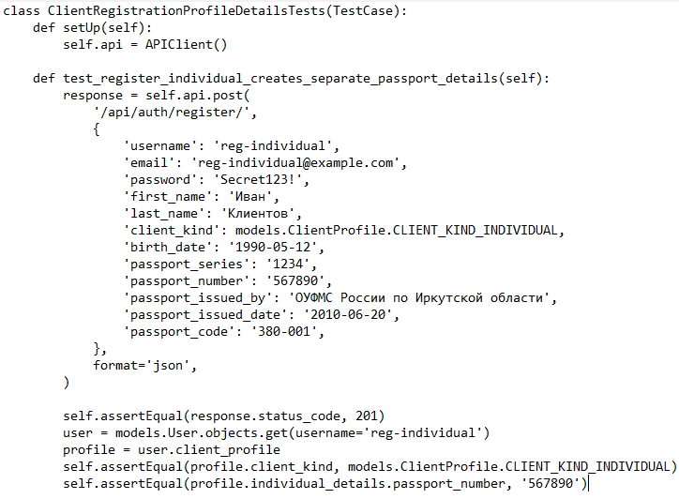
Рисунок 22 – Код для теста «AuthValidationTest»
Фрагмент реализации тестового класса RequestWorkflowLifecycleTests представлен на рисунке 23.
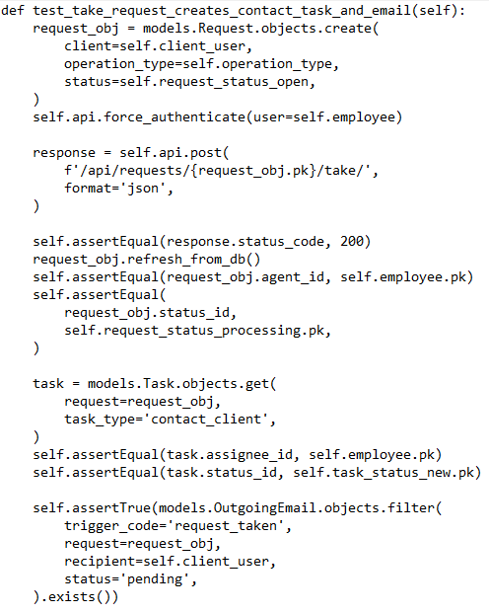
Рисунок 23 – Код для теста «RequestWorkflowLifecycleTests»
  - Нагрузочное тестирование
Далее в рамках исследования проведена оценка производительности системы при массовом обращении пользователей. Нагрузочное тестирование направлено на анализ времени отклика API, пропускной способности и устойчивости сервиса при параллельном выполнении большого количества запросов. Основное внимание уделено критически важным с точки зрения эксплуатации эндпоинтам: аутентификации пользователей (POST /api/auth/login), получению списка объектов недвижимости (GET /api/properties/), а также созданию заявки клиента (POST /api/requests/). Эндпоинт аутентификации выбран особо, так как он используется при каждом входе в систему и оказывает значительную нагрузку на вычислительные ресурсы за счёт криптографической обработки паролей (PBKDF2) и взаимодействия с таблицей пользователей в базе данных. Эндпоинт получения списка объектов проверяет производительность механизма пагинации (StandardResultsSetPagination) и фильтрации данных. Эндпоинт создания заявки оценивает нагрузку на бизнес-логику, включая валидацию входных данных, запись в несколько связанных таблиц и триггеры автоматического создания сопутствующих задач.
Таблица 62 – Параметры серверного стенда нагрузочного тестирования
Параметр | Описание | Параметр
ОС | Microsoft Windows 10 | Процессор
Процессор | Intel(R) Xeon(R) CPU E5-1680 v2 @ 3.00 GHz | Количество ядер CPU
Количество ядер CPU | 8 | Сокет
Логических процессоров | 16 | Оперативная память
Оперативная память | 16 GB | Свободная память
Свободная память | 8,1 | Модель RAM
Представленный серверный стенд обладает достаточными вычислительными ресурсами для проведения нагрузочного тестирования. Для оценки производительности системы был сформирован сценарий массовой аутентификации пользователей, представленный в таблице 63. В рамках тестирования выполнялась параллельная отправка запросов к эндпоинту POST /api/auth/login с использованием подготовленного набора учётных записей (клиенты, агенты, менеджеры). Тестирование проводилось при различных уровнях конкурентной нагрузки: 10, 25, 50, 100 и 200 параллельных пользователей. Для каждого уровня нагрузки выполнялось по 5 прогонов с последующим усреднением результатов. Ключевыми метриками оценки выбраны среднее время отклика (мс), количество успешных запросов в секунду (RPS) и процент ошибок (например, при превышении лимитов одновременных сессий или таймаутах соединения). Полученные результаты позволяют оценить поведение системы в условиях пиковой нагрузки, а также определить границы её пропускной способности и устойчивости при одновременной работе большого числа пользователей.
Таблица 63 – Сценарий нагрузочного тестирования POST /api/auth/login
Параметр | Описание
ID теста | FLOAD–Login–01
Название | Массовая аутентификация пользователей
Объект тестирования | POST /api/auth/login
Предусловия | 1. В базе данных создано 100 активных пользователей с различными ролями (клиент, агент, менеджер). 2. Запущен сервер разработки Django (python manage.py runserver). 3. Подготовлен файл test_users.json с учётными данными (username/email и хеш пароля для сравнения).
Шаги | 1. Загрузить список пользователей из test_users.json. 2. Выполнить POST /api/auth/login для каждой учётной записи (всего 100 запросов). 3. Отправлять запросы с уровнем параллелизма 10, 50 и 100 одновременно. 4. Зафиксировать HTTP-статус ответа, время отклика (мс), а также значения access и refresh токенов в случае успеха.
Тестовые данные | 100 учётных записей (поля: username, email, password); уровни конкурентной нагрузки: 10, 50, 100; пароль для всех записей: LoadTest123!.
Ожидаемый результат | HTTP 200 OK, в теле ответа присутствуют поля access (JWT-токен доступа) и refresh (JWT-токен обновления), отсутствие ошибок 5xx (внутренняя ошибка сервера) и массовых 401 (Unauthorized). Время отклика для 95% запросов не должно превышать 500 мс.
Результаты выполнения нагрузочного тестирования представлены в таблице 46. В ходе тестирования зафиксированы показатели времени отклика, пропускной способности (RPS – requests per second) и стабильности работы API при различных уровнях параллельной нагрузки: 10, 25, 50, 100 и 200 одновременных пользователей. Для каждого уровня нагрузки выполнялось по 5 последовательных прогонов, после чего вычислялось среднее арифметическое значение времени отклика и процент успешных запросов. Анализ полученных данных позволяет оценить поведение системы в условиях пиковой нагрузки, выявить возможные узкие места (например, задержки при криптографическом хешировании паролей или при обращении к базе данных PostgreSQL), а также определить границы её пропускной способности и устойчивости при массовой аутентификации пользователей в периоды высокой активности, например, при одновременном входе сотрудников агентства в начале рабочего дня.
Таблица 64 – Результаты нагрузочного тестирования POST /api/auth/login
Показатель | 10 потоков | 50 потоков | 100 потоков
Всего запросов | 100 | 100 | 100
Успешно | 100 | 100 | 100
Ошибки | 0 | 0 | 0
RPS | 1,8 | 1,8 | 1,6
Время выполнения, сек | 55,46 | 54,53 | 63,37
min, ms | 609,1 | 569,0 | 683,7
p50, ms | 6321,0 | 35440,8 | 33294,8
p95, ms | 6106,6 | 36490,5 | 60298,9
P99, ms | 6221,2 | 36512,0 | 68807,2
max, ms | 6821,3 | 37574,8 | 61372,0
Согласно данным, представленным в таблице 64, веб-приложение для управления объектами недвижимости и заявками клиентов успешно обработало все запросы при каждом уровне нагрузки. Во всех тестовых прогонах было получено 100% успешных ответов, ошибки и таймауты отсутствовали. Дополнительно наблюдалась предсказуемая деградация производительности при росте параллельных запросов, что соответствует ожидаемому поведению серверной части под нагрузкой. Наибольшее увеличение времени отклика зафиксировано при переходе с 50 на 100 параллельных потоков: медианное время (p50) возросло на 26%, а максимальное время (max) – на 130%, что связано с возросшей конкуренцией за подключения к базе данных PostgreSQL и криптографическими вычислениями PBKDF2 при верификации паролей.
Таким образом, результаты нагрузочного тестирования подтверждают устойчивую работу системы при массовой аутентификации пользователей. Даже при максимальной исследуемой нагрузке веб-приложение сохранило работоспособность, обеспечив успешную обработку всех запросов без возникновения ошибок и отказов.

6 Документирование программного продукта

6.1 Руководство по установке программного продукта
Для работы с веб-приложением не требуется установка дополнительного программного обеспечения на стороне пользователя. Проект развёрнут и запущен на хостинге SpaceWeb. Система доступна для использования по адресу: https://re-crm.online. Для авторизации необходимо перейти по указанной ссылке и ввести учётные данные.

6.2 Руководство пользователя
При переходе по адресу «https://re-crm.online», пользователь попадает на страницу авторизации, представленную на рисунке 24.
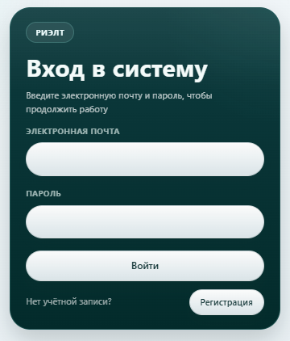
Рисунок 24 – Страница авторизации
Для входа в магазин, понадобится учетная запись пользователя.

6.3 Руководство администратора
После успешной авторизации под пользователем с ролью «Администратор», происходит перенаправление на главную страницу, представленную на рисунке 25. На данной странице отображается сверху справа вкладка для администратора веб-приложения.
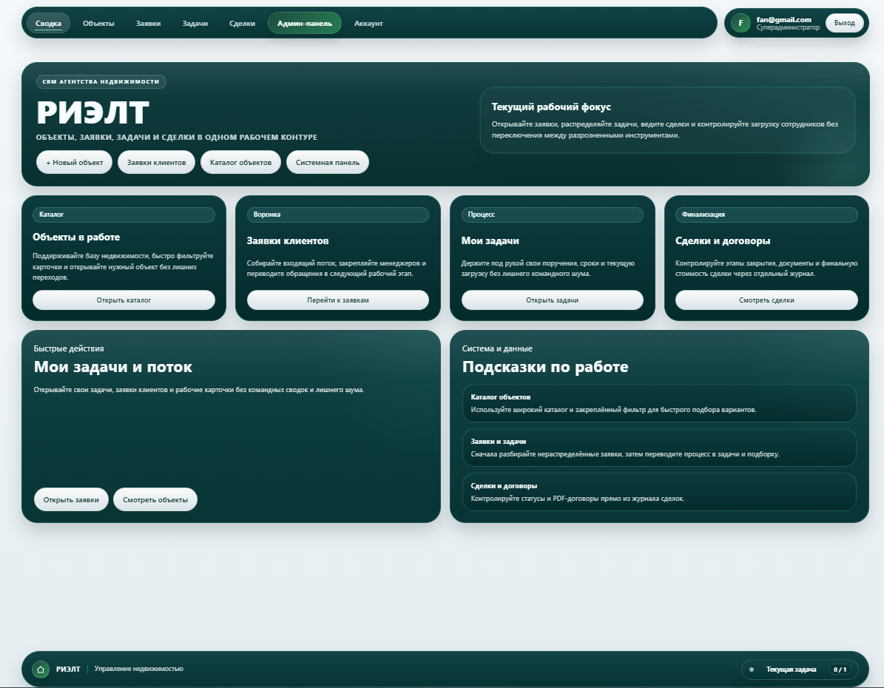
Рисунок 25 – Главная страница интернет-магазина
На рисунке 26 изображена панель администратора. При нажатии кнопки андмин панель, которая доступна исключительно только человеку с ролью «Администратор».
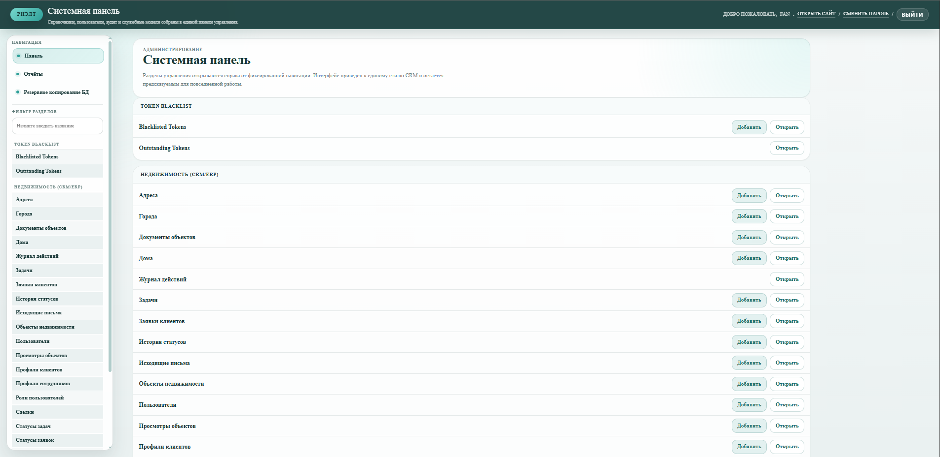
Рисунок 26 – Страница панель администратора
На рисунке 27 изображены отчёты для администратора, который может увидит полную статистику по сделкам, процент агентов и общий доход.
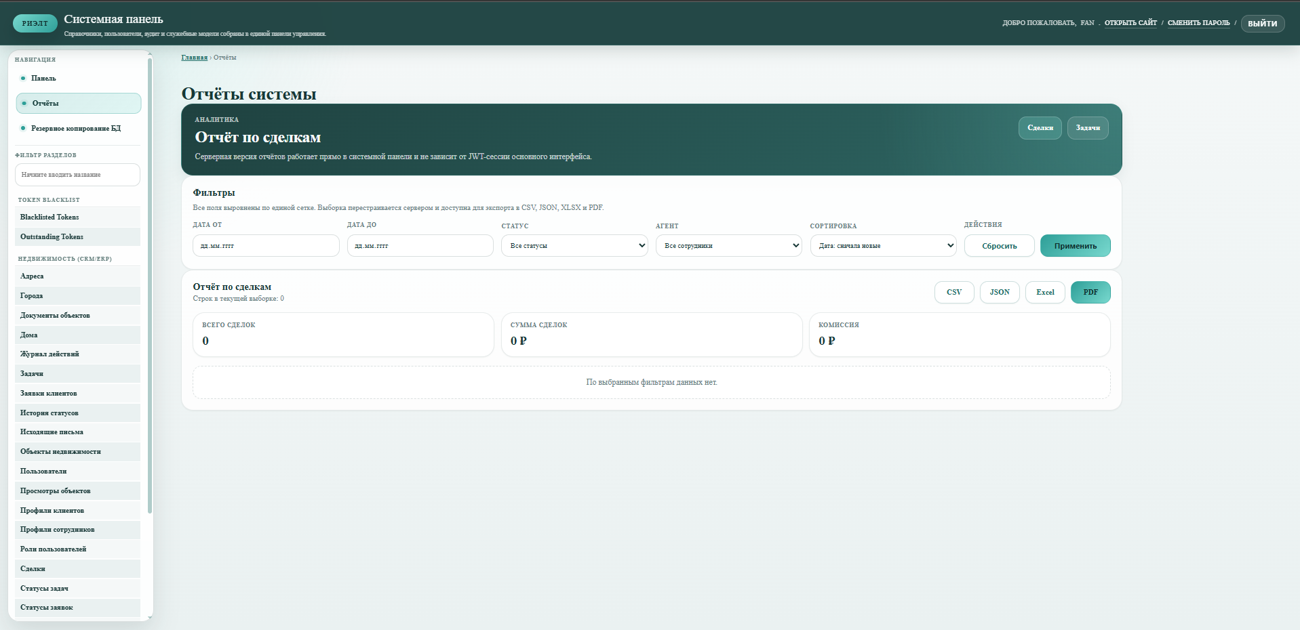
Рисунок 27 – Страница отчёта
На рисунке 28 представлен интерфейс резервных копий базы данных. Данная система резервных копий обеспечивает удобный контроль процессов резервного копирования базы данных в веб-приложении.
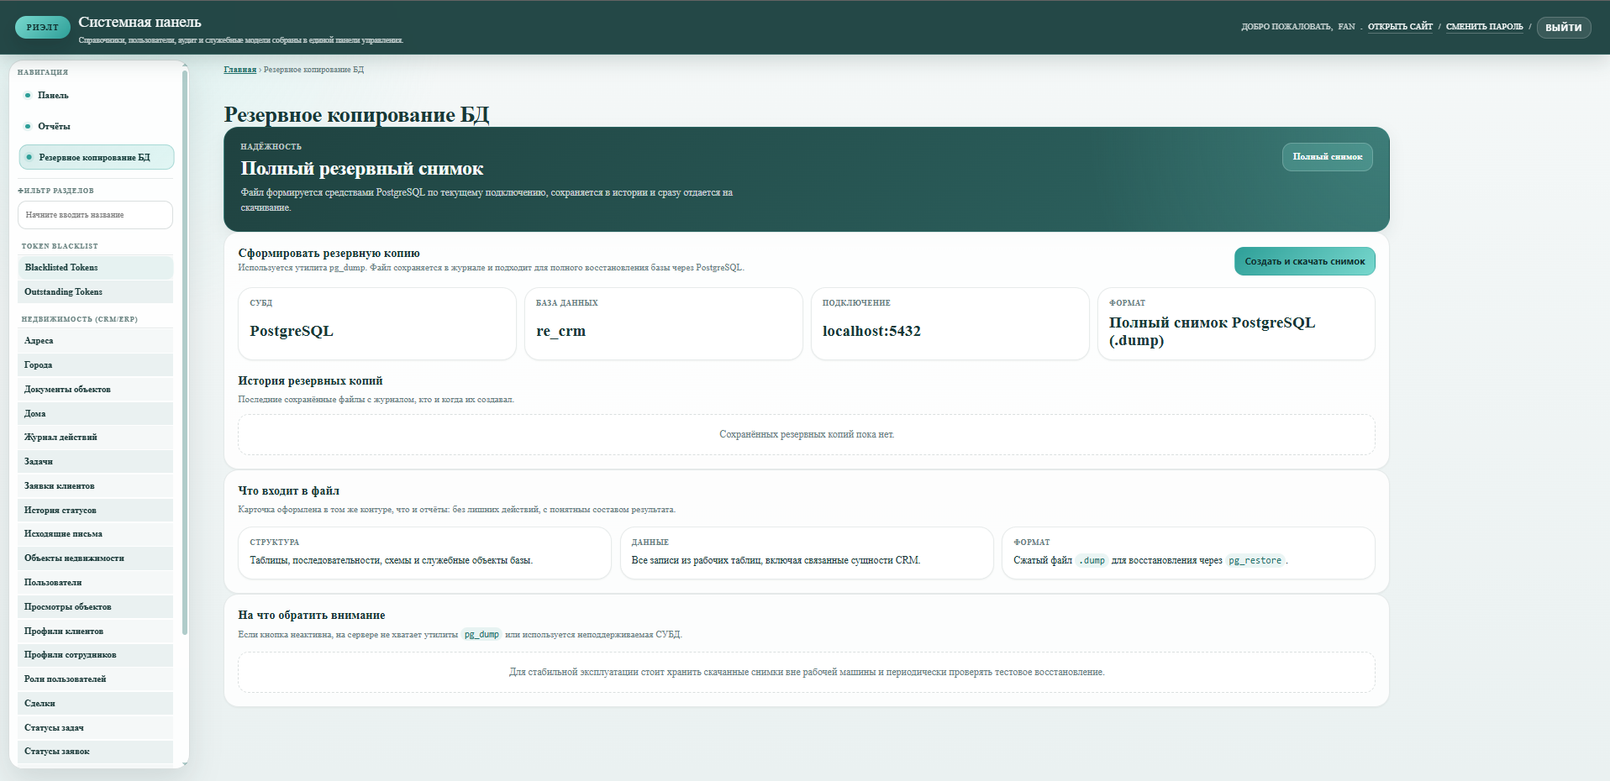
Рисунок 28 – Страница резервного копирвоания базы данных

6.4 Руководство модератора
После успешной авторизации под пользователем с ролью «Модератор», происходит перенаправление на главную страницу веб-приложения, аналогичную той, что есть в руководстве администратора.
На рисунке 29 изображена страница добавления обьекта. При нажатии на кнопку добавить объект открывается окно добавления объекта.
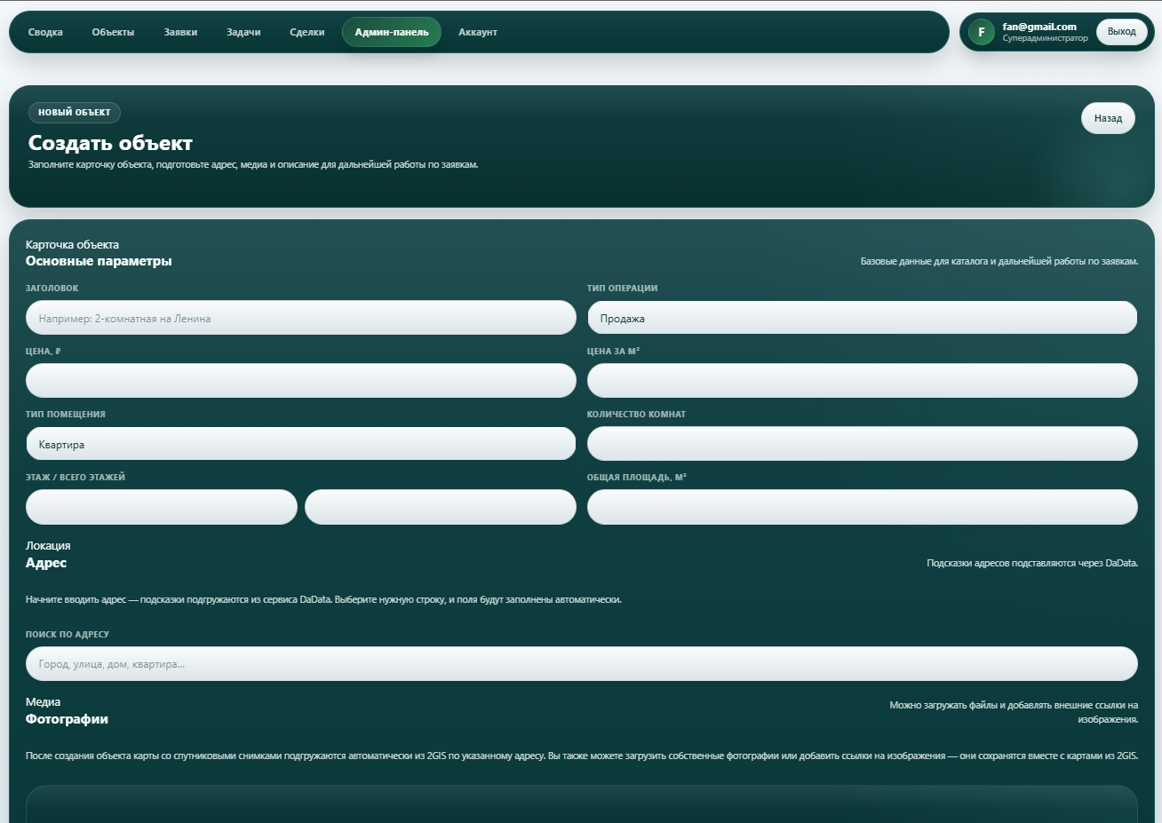
Рисунок 29 – Страница добавления объекта
На рисунке 30 изображена страницы добавления задач.
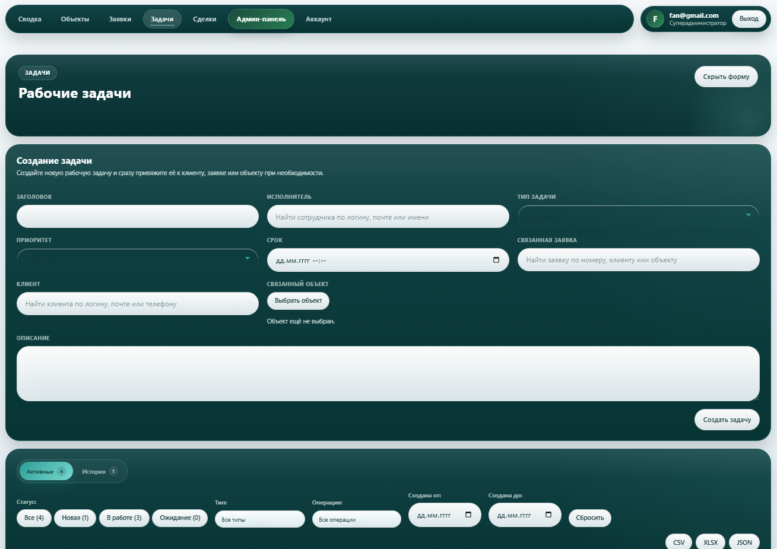
Страница 30 – Страница добавления задач

6.5 Руководство агента
После успешной авторизации под пользователем с ролью «Агент», происходит перенаправление на главную страницу веб-приложения, аналогичную той, что есть в руководстве администратора.
На рисунке 31 изображена страница журнала сделок . При наличии сделок, можно скачать договор.
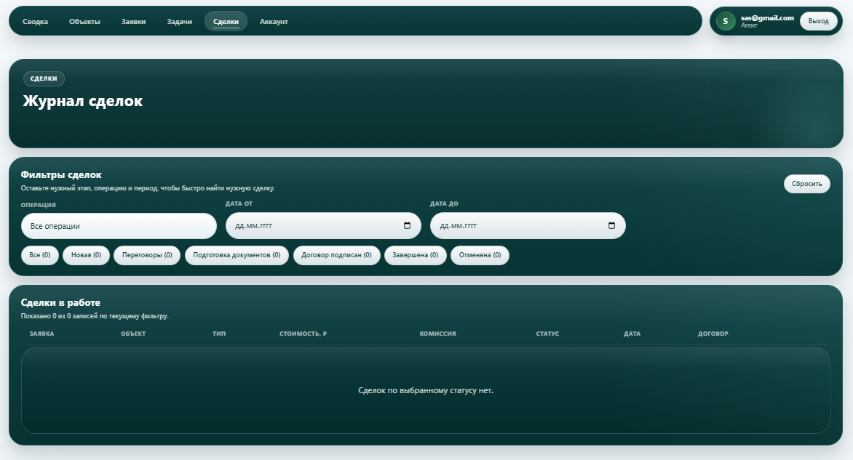
Страница 31 – Страница журнал сделок

6.6 Руководство клиента
После успешной авторизации под пользователем с ролью «пользователя», происходит перенаправление на главную страницу веб-приложения, аналогичную той, что есть в руководстве администратора.
На странице отображается расписание, аналогичное представленному в руководстве администратора. В отличие от администратора, клиент не имеет права изменять или удалять объекты, данная роль может только просматривать объектв, создавать заявки. На странице 32 изображенен каталог объектов.
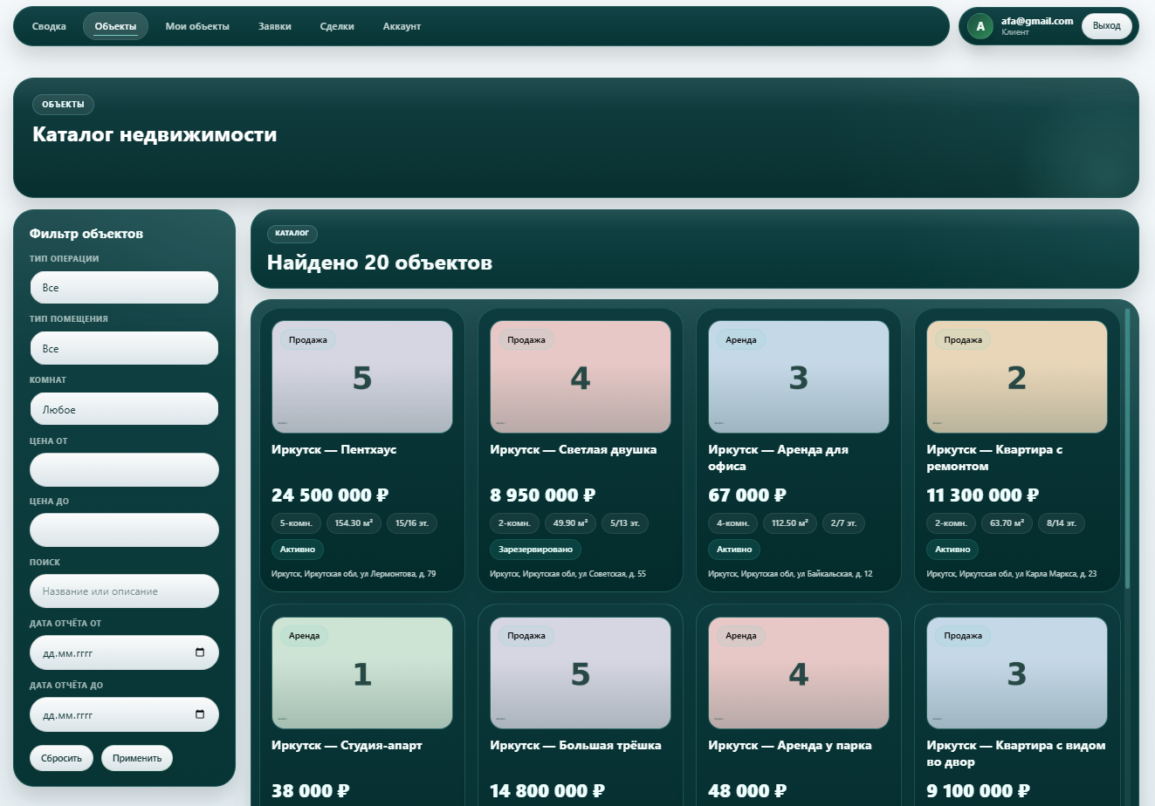
Рисунок 32 – Страница выбора объектов
Руководство пользователя сформировано, структурировано и содержит все необходимые разделы для полного информационного обеспечения процессов эксплуатации и технического обслуживания изделия.

Заключение
В ходе выполнения дипломного проекта было разработано полнофункциональное веб-приложение «Недвижимость» на базе фреймворка Django и библиотеки Vue 3. Данный проект представляет собой законченное программное решение класса CRM/ERP, направленное на автоматизацию ключевых бизнес-процессов риелторского агентства или управляющей компании, с фокусом на оптимизацию взаимодействия с клиентами и внутреннее администрирование.
Итоги проекта в соответствии с поставленными целью и задачами:
Проведено предпроектное исследование и обоснован выбор технологического стека. В результате анализа современных инструментов был сформирован оптимальный стек технологий (Python, Django, Django REST Framework, PostgreSQL, Vue 3), полностью соответствующий требованиям проекта по производительности, безопасности, скорости разработки и удобству поддержки.
Выполнено комплексное проектирование архитектуры системы. На основе стандартов UML была детально проработана структурная и функциональная схемы веб-приложения с выделением четырёх ролей: клиент, агент, менеджер, администратор. Спроектирована и нормализована до третьей нормальной формы реляционная база данных, включающая 51 взаимосвязанную таблицу справочников, адресной иерархии, пользователей, клиентских профилей, профилей сотрудников, объектов недвижимости, заявок, сделок, задач, оплат просмотров и журнала аудита. Созданы детальные прототипы пользовательского интерфейса, утвердившие логику взаимодействия для всех категорий пользователей. Полностью реализована серверная и клиентская части системы.
Создан интуитивно понятный и отзывчивый пользовательский интерфейс. Интерфейс обеспечивает удобную навигацию для клиентов (просмотр каталога объектов, создание и отслеживание заявок), агентов (работа с задачами по шагам, ведение сделок, составление PDF-договоров), менеджеров (назначение ролей пользователям, управление лимитами нагрузки, просмотр отчётов) и администраторов (управление справочниками, просмотр журнала аудита, резервное копирование базы данных), полностью соответствуя разработанным прототипам.
Реализована и оптимизирована база данных. На основе спроектированной ER-модели с использованием Django ORM развернута надёжная база данных PostgreSQL. Модели данных реализуют все необходимые бизнес-правила, включая историю изменений статусов объектов, автоматическое создание задач при назначении заявки, очередь генерации PDF-договоров и журналирование всех значимых действий через аудит-лог.
Проведено тестирование и составлена полная документация. Функциональное тестирование с использованием встроенного инструментария Django Test Case подтвердило корректность работы всех ключевых сценариев: регистрация пользователей с автоматическим присвоением роли «клиент», аутентификация по JWT-токенам с чёрным списком refresh-токенов, создание и закрытие заявок с выбором исхода, подтверждение подобранных объектов, назначение и выполнение задач по шагам, генерация PDF-договоров через фоновую очередь, разграничение прав доступа в зависимости от роли.
Вывод о проделанной работе: дипломный проект успешно реализован. Разработанная система является работоспособным, надёжным и безопасным продуктом, который полностью удовлетворяет изначально сформулированным требованиям. В процессе работы были получены и закреплены практические навыки полного цикла разработки программного обеспечения: от анализа предметной области и проектирования архитектуры до реализации, тестирования и документирования.
Таким образом, данный дипломный проект не только представляет собой законченное учебное задание, но и служит качественной основой для создания коммерческого CRM/ERP-продукта, востребованного на рынке услуг недвижимости.

Список используемых источников
- Bootstrap – Документация – URL: https://getbootstrap.com/docs/5.3/ (дата обращения: 15.03.2026) – Текст: электронный.
- Django – Документация – URL: https://docs.djangoproject.com/en/5.2/ (дата обращения: 12.02.2026) – Текст: электронный.
- Django for Professionals – Книга – URL: https://djangoforprofessionals.com/ (дата обращения: 05.05.2026) – Текст: электронный.
- Django Girls – Учебник – URL: https://tutorial.djangogirls.org/ru/ (дата обращения: 05.03.2026) – Текст: электронный.
- Django REST framework – Документация – URL: https://www.django-rest-framework.org/ (дата обращения: 20.03.2026) – Текст: электронный.
- Draw.io – Инструмент – URL: https://app.diagrams.net/ (дата обращения: 25.02.2026) – Текст: электронный.
- Git – Книга – URL: https://git-scm.com/book/ru/v2 (дата обращения: 20.04.2026) – Текст: электронный.
- JetBrains Academy – Курс – URL: https://www.jetbrains.com/academy/ (дата обращения: 10.05.2026) – Текст: электронный.
- MDN Web Docs – Документация – URL: https://developer.mozilla.org/ru/ (дата обращения: 20.02.2026) – Текст: электронный.
- PEP 8 – Руководство – URL: https://peps.python.org/pep-0008/ (дата обращения: 25.04.2026) – Текст: электронный.
- PostgreSQL – Документация – URL: https://www.postgresql.org/docs/ (дата обращения: 15.02.2026) – Текст: электронный.
- PyCharm – Документация – URL: https://www.jetbrains.com/help/pycharm/ (дата обращения: 10.03.2026) – Текст: электронный.
- Python – Документация – URL: https://habr.com/ru/hubs/python/articles/ (дата обращения: 05.02.2026) – Текст: электронный.
- PythonTutorial – Документация – URL: https://metanit.com/python/turorial/ (дата обращения: 10.02.2026) – Текст: электронный.
- PythonWorld – Документация – URL: https://pythonworld.ru/samouchitel-python (дата обращения: 05.02.2026) – Текст: Электронный.
- Pytest – Документация – URL: https://docs.pytest.org/en/stable/ (дата обращения: 30.03.2026) – Текст: электронный.
- ReportLab – Документация – URL: https://docs.reportlab.com/ (дата обращения: 25.03.2026) – Текст: электронный.
- Stack Overflow – Сообщество – URL: https://stackoverflow.com/ (дата обращения: 22.02.2026) – Текст: электронный.
- Two Scoops of Django – Книга – URL: https://www.feldroy.com/books/two-scoops-of-django-3-x (дата обращения: 01.05.2026) – Текст: электронный.
- UML – Руководство – URL: https://www.uml-diagrams.org/ (дата обращения: 10.04.2026) – Текст: электронный.
- W3Schools – Руководства – URL: https://www.w3schools.com/ (дата обращения: 18.02.2026) – Текст: электронный.
- ГОСТ 34.602-2020 – Стандарт – URL: https://docs.cntd.ru/document/1200177846 (дата обращения: 28.02.2026) – Текст: электронный.
- Реляционные базы данных – Статья – URL: https://habr.com/ru/articles/725514/ (дата обращения: 15.04.2026) – Текст: электронный.

Приложение А – Техническое задание
Министерство образования Иркутской области
Государственное бюджетное профессиональное образовательное учреждение Иркутской области
«Иркутский авиационный техникум»
(ГБПОУИО «ИАТ»)

ТЕХНИЧЕСКОЕ ЗАДАНИЕ
ВЕБ-ПРИЛОЖЕНИЕ «НЕДВИЖИМОСТЬ»

Руководитель: | ________________________________________________  (подпись, дата) | (С.Е. Степанов)
Студент: | ________________________________________________  (подпись, дата) | (А.А. Березин)

Иркутск 2026

- Введение
  - Общие сведения
Документ представляет собой техническое задание на создание веб-приложения для управления объектами недвижимости и заявками клиентов, предназначенной для автоматизации управление объектов недвижимости и заявок клиентов.
Вид программного продукта: CRM/ERP.
  - Цели и задачи
Назначение веб-приложения для управления объектами недвижимости и заявками клиентов заключается в автоматизации ключевых процессов деятельности агентства недвижимости: ведения базы объектов, учёта клиентских запросов и организации взаимодействия между участниками рынка недвижимости.
Клиенты системы могут просматривать доступные объекты, отслеживать статус своих заявок и получать актуальную информацию по предложениям. Менеджеры фиксируют заявки, подбирают объекты и сопровождают сделки. Администраторы платформы управляют пользователями, справочниками объектов и настройками системы.
Основные задачи веб-приложения:
- Ведение и редактирование базы объектов недвижимости.
- Регистрация и обработка заявок клиентов.
- Подбор объектов под критерии клиента.
- Ведение истории взаимодействия с клиентами.
- Формирование отчётности по сделкам и активности.
- Поддержка безопасного и разграниченного доступа к информации для разных категорий пользователей.

2 Основания для разработки
2.1 Нормативные документы
Документ основывается на следующих нормативных документах:
- ГОСТ 34.602–2020 «Информационная технология. Комплекс стандартов на автоматизированные системы. Техническое задание на создание автоматизированной системы».
2.2 Проектные документы
Проектные документы включают:
- Задание на дипломный проект.
- Руководство по установке ПП.
- Руководство пользователя.
3. Назначение веб-приложения
3.1 Общее описание
Веб-приложение для управления объектами недвижимости и заявками клиентов предназначено для использования менеджеров, администраторов и клиентов, занимающихся управлением объектами недвижимости и данными агентства. Система поддерживает процессы просмотра базы объектов, отслеживания статуса заявок, фиксации запросов клиентов, подбора объектов, ведения истории взаимодействия и сопровождения сделок. Пользователи могут получать актуальную информацию об объектах, контролировать статус обработки заявок и взаимодействовать с менеджерами. Для администраторов предусмотрены инструменты управления пользователями, справочниками объектов, типами недвижимости и настройками системы.
4 Требования к веб-приложению
4.1 Функциональные требования
- Функционал роли «Клиент (авторизированный)»:
  - Просмотр каталога объектов недвижимости с фильтрацией по типу операции (продажа/аренда), цене, количеству комнат, площади и статусу объекта.
  - Просмотр детальной информации об объекте (адрес, цена, площадь, этаж, описание, фотографии).
  - Создание и просмотр своих заявок на подбор недвижимости.
  - Регистрация и авторизация (с автоматическим присвоением роли «клиент»).
- Функционал роли «Агент (авторизованный)»
Все функции роли «Клиент (авторизованный)», а также:
  - Просмотр списка назначенных задач (звонок, показ, документы) с указанием приоритета и срока выполнения.
  - Взятие заявок в работу и привязка к ним объектов недвижимости.
  - Ведение сделок.
  - Формирование и скачивание PDF-договора.
- Функционал роли «Менеджер»
Все функции роли «Агент», а также:
- Создание, удаление и редактирование объектов.
- Просмотр всех заявок, объектов, сделок и задач в системе.
- Назначение задач сотрудникам (агентам).
- Просмотр аналитических отчётов по сделкам и задачам.
4 Функционал роли «Администратор»:
Все функции роли «Менеджер», а также:
  - Управление справочниками (типы операций, статусы объектов, статусы заявок, статусы задач, статусы сделок).
  - Управление адресной иерархией (города, улицы, дома, адреса).
  - Управление резервными копиями базы данных (создание, скачивание, восстановление).
  - Массовые операции над объектами (архивирование, импорт через CSV/XLSX).
  - Технические требования
4.2.1 Производительность
- Количество одновременных пользователей: до 100 активных сессий;
- Количество запросов в секунду (RPS/QPS): 100 RPS;
- Среднее время отклика: не более 500 мс.
4.2.2 Надёжность
  - Валидация пользовательского ввода на клиенте - все формы, поля, файлы и параметры должны проверяться перед отправкой запроса на сервер.
  - Валидация пользовательского ввода на сервере - все входные данные, независимо от наличия клиентской проверки, проходят повторную строгую валидацию.
  - Защита от SQL-инъекций за счёт применения параметризованных запросов.
4.3 Эксплуатационные требования
- Среда функционирования:
- Поддержка современных браузеров: Yandex Browser 25.8.4.761, Mozilla Firefox 145.0.3.
  - Установка и развёртывание:
  - Разработка инструкции по установке и запуску.
  - Интеграция:
  - Интеграция с API Yandex для аутентификации пользователей.
  - Интеграция с «ДаДата» для поиска адресов.
  - Интеграция с «ДваГИС» для получения информации об объекте.
  - Интеграция с «Сбер» изолированная тестовая среда (песочница)
4.4 Требования к информационной безопасности
Веб-приложение должно обеспечивать защиту данных и предотвращение несанкционированного доступа в соответствии со следующими требованиями:
- Аутентификация и авторизация:
- Система обеспечивает аутентификацию пользователей перед предоставлением доступа к функциональным модулям. Механизм аутентификации: локальный вход с использования логина и пароля и вход через
привязанный Yandex аккаунт с использованием логина и пароля.
- Пароли локальных пользователей хранятся в хешированном виде в базе данных с использованием библиотеки криптографического алгоритма pbkdf2, применяемого сервером.
- Для каждой пользовательской сессии формируется уникальный токен доступа. Токен JWT имеет ограниченное время жизни (10 минут) и защищен от подделки. При выходе из системы токен деактивируется.
- Защита от распространённых уязвимостей:
- Защита от несанкционированного доступа к данным – проверка прав доступа к каждому ресурсу на серверной стороне в зависимости от роли пользователя.
5 Требования к техническому обеспечению
5.1 Сервер
- Количество процессоров: 2 шт.
- Количество ядер одного процессора: 4 ядра.
- Тактовая частота одного процессора: 2.5 ГГц.
- Оперативная память: 16 Гб.
- Пропускная способность сети: 1 Гбит/с.
  - Хранилище данных
- Тип накопителей: SSD.
- Общий объем хранилища: 1 ТБ.
- IOPS на чтение: 3000.
- IOPS на запись: 2000.
5.3 Клиентские требования
5.3.1 Минимальные требования для персонального компьютера (ноутбука)
- Количество ядер процессора: 2 ядра.
- Тактовая частота процессора: 2 ГГц.
- Оперативная память: 4 Гб.
- Тип диска: HDD или SSD.
- Свободного места на диске: не менее 50 ГБ.
- Разрешение дисплея: Full HD (1920×1080).
- Пропускная способность сети: 100 Мбит/с.
5.4 Сетевые требования
- Доступ к сети Интернет со скоростью не менее 100 Мбит/с
- Поддержка следующих сетевых протоколов: HTTP/1.1, HTTP/2, WebSocket, DNS, TCP/IP.
- Поддержка IPv4 (обязательно.
- Возможность работы через защищённые порты 443 (HTTPS) и 80 (HTTP).
6 Требования к программному обеспечению
6.1 Сервер
- Операционная система Ubuntu Server 22.04 LTS (возможные аналоги: Альт Сервер 10.0, Astra Linux SE 1.7, Windows Server 2019 Standard/Datacenter).
- Сервер базы данных: MySQL 8.0 LTS, Redis
- Веб-сервер: Nginx 1.24
- Интерпретатор: Python 3.11
- Менеджер пакетов: pip 25.3
- Система контроля версий: Git 2.45.
6.2 Персональный компьютер (ноутбук)
      - Операционная система Windows 10 / 11 (64-bit), Linux Ubuntu 22.04 / 24.04 LTS.
      - Утилиты: Excel.
      - Веб-браузеры: Яндекс.Браузер 25.8.4.761, Mozilla Firefox 145.0.3.
      - Необходимые компоненты браузера:
  - Поддержка HTML5, CSS3, Vue.js.
  - Поддержка Web Storage API, Fetch API.
  - Поддержка WebSocket, Service Workers, PWA.
  - Включена поддержка JavaScript и cookies.
7 Требования к тестированию
7.1 Общие требования
Тестирование веб-приложения должно охватывать все ключевые аспекты функциональности, производительности и безопасности. Этап тестирования (пункт 7.1, этап 4) должен включать:
- Документирование.
- Функциональное тестирование, нагрузочное тестирование
7.1.1 Документирование
Тестовые сценарии (test cases) – охватывающие ключевые функциональные и нефункциональные требования к системе для проверки работы:
- в типовых и исключительных ситуациях;
- при вводе корректных и некорректных данных;
- при различных ролях пользователей (администратор, преподаватель, студент, родитель).
Тестовая документация должна включать:
- план тестирования;
- перечень тестовых сценариев;
- отчёт о результатах тестирования и выявленных дефектах.
7.1.2 Функциональное тестирование
- Проверка корректности работы веб-приложения в соответствии с функциональными требованиями (пункт 4.1).
- Проверка работы пользовательских сценариев (аутентификация через локальный вход, навигация по разделам системы, операции CRUD, формирование отчетов).
- Проверка обработки ошибок и сообщений пользователю при некорректных действиях.
- Проверка разграничения прав доступа в зависимости от роли пользователя.
8 Организационно – технические требования
8.1 Этапы разработки
В таблице 1 представлены сроки и этапы разработки веб-приложения.

Таблица 1 – Этапы разработки веб-приложения.
№ | Этап | Срок выполнения
1 | Провести предпроектное исследование. Определить инструменты реализации | 22.02
2 | Составить техническое задание на разработку программного продукта в соответствии с ГОСТ | 28.02
3 | Провести проектирование программного продукта | 15.03
4 | Разработать программный продукт | 30.04
5 | Выполнить тестирование и отладку программного продукта | 06.05
6 | Разработать документацию для программного продукта (руководство пользователя) | 11.05
7 | Составить пояснительную записку | 19.05

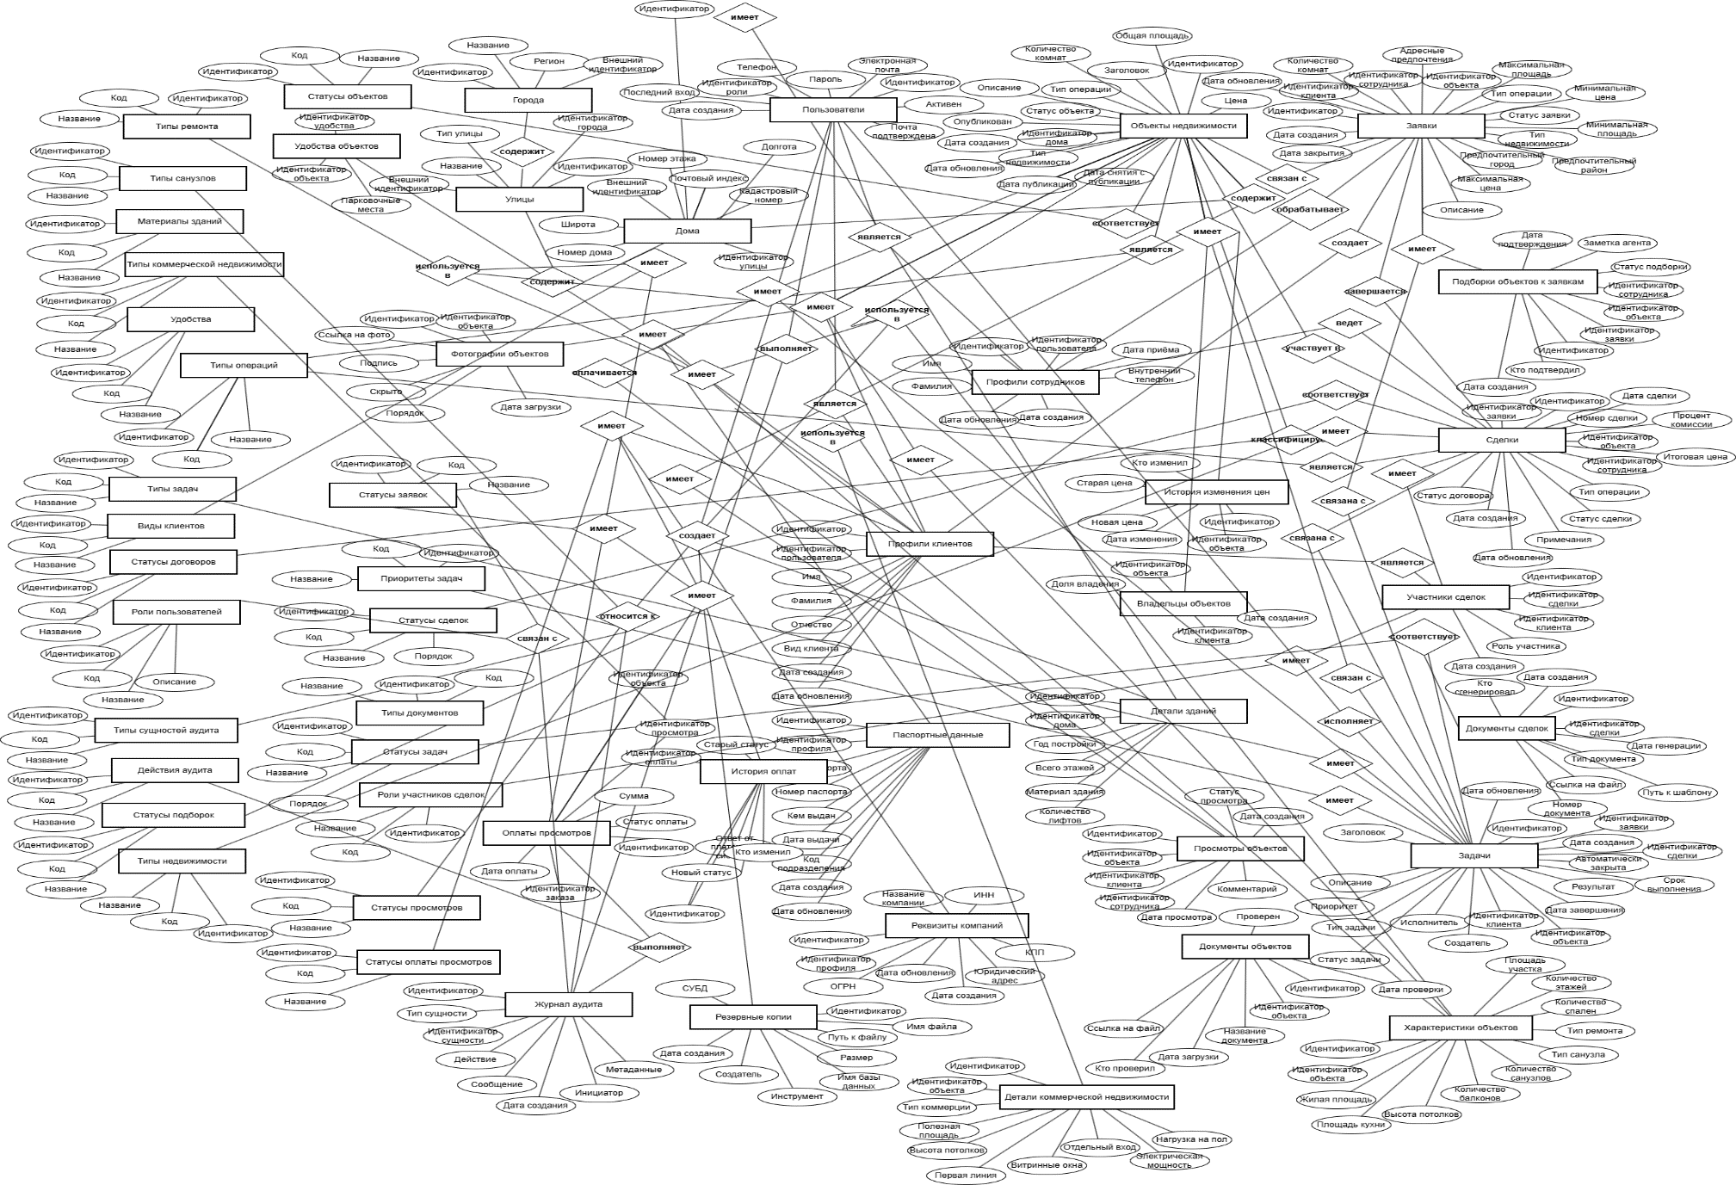
Приложение Б – Инфологическая модель базы данных

Приложение В – ER-модель базы данных
